

PROGRAMA DE INVESTIGACIÓN FORMATIVA

Influencia de la seguridad alimentaria en el bienestar nutricional en estudiantes universitarios de San Juan de Lurigancho, 2026

Autores:
Apumayta Bolívar, Gabriel Albeiro (orcid.org/0009-0000-2582-0337)
gapumaytabo11@ucvvirtual.edu.pe Escuela Profesional de Derecho, ciclo V

Gago Lozano, Xiomara Kristhel (orcid.org/0009-0007-5717-6428)
xigagolo@ucvvirtual.edu.pe Escuela Profesional de Derecho, ciclo IV

Galarza Blancas, Brenda Lisbeth (orcid.org/0009-0008-8408-1464)
brgalarzabl@ucvvirtual.edu.pe Escuela Profesional de Derecho, ciclo IV

Patala Enríquez, José Anthony (orcid.org/0009-0009-4381-3689)
jpatala@ucvvirtual.edu.pe Escuela Profesional de Derecho, ciclo V
Asesora:
Dra. Rodriguez Urday, Glenda Catherine (https://orcid.org/0000-0002-2301-0709)

Lima Este – 2026

Generalidades
Nivel del trabajo de investigación formativa: | II
Línea general de investigación Objetivo de Desarrollo Sostenible y Meta: | Hambre Cero  Objetivo de Desarrollo Sostenible 2  2.1 Para 2030, poner fin al hambre y asegurar el acceso de todas las personas, en particular los pobres y las personas en situaciones vulnerables, incluidos los lactantes, a una alimentación sana, nutritiva y suficiente durante todo el año
Línea de responsabilidad social universitaria: | Desarrollo económico, empleo y emprendimiento

Resumen
La investigación tuvo como propósito analizar cómo la seguridad alimentaria influye en el bienestar nutricional de los estudiantes universitarios de San Juan de Lurigancho, considerando que ambas variables son fundamentales para una buena calidad de vida y buena salud, en concordancia con el ODS 2: Hambre Cero. Diversas investigaciones han demostrado que no tener acceso a suficientes alimentos sanos y nutritivos puede perjudicar la salud alimentaria de las personas, sobre todo en grupos que necesitan más apoyo, como los estudiantes de una universidad. El estudio se desarrolló bajo un enfoque cuantitativo, con un diseño no experimental, transversal y de alcance correlacional-causal. La muestra estuvo conformada por 384 estudiantes seleccionados mediante muestreo no probabilístico por conveniencia. Para la recolección de datos se emplearon dos instrumentos validados: Lorenzana y adaptada por Álvarez (2006). Esta escala mira si hay dinero suficiente para comprar alimentos, si se reduce la cantidad de comidas en casa por falta de dinero y si algún miembro de la familia ha pasado hambre. Además, para medir el bienestar nutricional, se utilizó una herramienta que se basa en los cuestionarios Short Form-36 (SF-36), Mediterranean Diet Adherence Screener (MEDAS) y Global Physical Activity Questionnaire (GPAQ) validado por De Cuevillas et al. (2019). Esta herramienta está diseñada para evaluar temas relacionados con la calidad de vida, la alimentación y el ejercicio. Ambos instrumentos son confiables y valiosos para evaluar las variables que se están estudiando. El análisis se realizó mediante estadística descriptiva y regresión logística ordinal. Los hallazgos mostraron que los alumnos de la universidad tenían diferentes niveles de acceso a la comida y de salud en su alimentación. Además, se descubrió que tener suficiente comida segura tiene un gran impacto en la salud alimentaria de los estudiantes que fueron estudiados. En conclusión, tener más comida que sea suficiente, segura y nutritiva ayuda a que los estudiantes tengan una mejor salud alimentaria.
Palabras clave: Bienestar nutricional, Seguridad alimentaria, influencia, estudiantes universitarios.

Abstract
The purpose of this research was to analyze how food security influences the nutritional well-being of university students in San Juan de Lurigancho, considering that both variables are fundamental for a good quality of life and good health, in accordance with SDG 2: Zero Hunger. Various studies have demonstrated that lack of access to sufficient healthy and nutritious food can negatively impact people's nutritional health, especially in groups that need more support, such as university students. The study was conducted using a quantitative approach, with a non-experimental, cross-sectional, and correlational-causal design. The sample consisted of 384 students selected through non-probability convenience sampling. Two validated instruments were used for data collection: the Lorenzana scale and an adaptation by Álvarez (2006). This scale assesses whether there is enough money to buy food, whether the number of meals at home is reduced due to lack of money, and whether any family member has experienced hunger. Furthermore, to measure nutritional well-being, a tool based on the Short Form-36 (SF-36), Mediterranean Diet Adherence Screener (MEDAS), and Global Physical Activity Questionnaire (GPAQ) questionnaires, validated by De Cuevillas et al. (2019), was used. This tool is designed to assess issues related to quality of life, diet, and exercise. Both instruments are reliable and valuable for evaluating the variables under study. The analysis was performed using descriptive statistics and ordinal logistic regression. The findings showed that university students had varying levels of access to food and dietary health. Additionally, it was discovered that having sufficient, safe food has a significant impact on the dietary health of the students studied. In conclusion, having more food that is sufficient, safe, and nutritious helps students achieve better dietary health.

Keywords: Nutritional well-being, Food security, Influence, University students.

Índice de Contenidos

Resumen ii
Abstract iii
Índice de Contenidos iv
Índice de Tablas v
Índice de Figuras vi
I. Introducción 1
II. Metodología 13
III. Resultados 21
IV. Discusión 32
IV. Conclusión 35
V. Recomendaciones 37
Referencias 39
Anexo 1: Matriz de Operacionalización de Variables 45
Anexo 2: Instrumento 47
Anexo 3: Tamaño de Muestra 50
Anexo 4: Confiabilidad de Alfa de Cronbach. 51
Anexo 5: Captura de Pantalla de Google Form 52
Anexo 6: Bases de datos piloto de la Seguridad Alimentaria 53
Anexo 7: Bases de datos piloto del Bienestar Nutricional 53
Anexo 8: Validación de Contenido del Cuestionario sobre Bienestar Nutricional 54

Índice de Tablas

Tabla 1. Descripción de los datos sociodemográficos (N=384) 23
Tabla 2. Pruebas de normalidad de ambas variables 24
Tabla 3. Adaptación del modelo que explica la influencia de la variable Seguridad Alimentaria en la variable Bienestar Nutricional 25
Tabla 4. Informe de porcentaje de causalidad (general) 26
Tabla 5. Ajuste del modelo OE1 27
Tabla 6. Informe de porcentaje de causalidad OE1 27
Tabla 7. Ajuste de modelo OE2 28
Tabla 8. Informe de porcentaje de causalidad OE2 29
Tabla 9. Ajuste de modelo OE3 30
Tabla 10. Informe de porcentaje de causalidad OE3 31

Índice de Figuras

Figura 1. Estadística descriptiva de ambas variables 21
Figura 2. Bienestar Nutricional (agrupadas) 22

Introducción

Se entiende la seguridad alimentaria como la posibilidad de tener acceso a alimentos saludables y con buena calidad, lo cual es esencial para una buena nutrición. Cuando los estudiantes no tienen una alimentación adecuada, su salud puede perjudicarse. En situaciones donde hay desigualdad económica, este problema es más importante para los universitarios. Estudiar esto ayuda a crear ideas que mejoren la nutrición y el bienestar (FAO et al. 2023).
La seguridad alimentaria es muy importante para el crecimiento económico y la competitividad del país. Esto está relacionado con el Objetivo de Desarrollo Sostenible 2 “Hambre Cero”, que se encarga de acabar con el hambre. Dentro de este objetivo, la Meta 2.1 quiere asegurar que todos puedan tener acceso a una comida que sea saludable, nutritiva y suficiente. Asimismo, la Organización de las Naciones Unidas para la Alimentación y la Agricultura indicó que en todo el mundo entre 702 y 828 millones de personas pasaron hambre en 2021. Esto es 46 millones más que en 2020 y 150 millones más que en 2019, antes de que comenzara la pandemia (FAO et al. 2023)..
Un caso importante es el de Estados Unidos, donde se ha estudiado la seguridad alimentaria cómo se relaciona con el bienestar nutricional de los estudiantes internacionales. Según Zuo et al. (2026) solo el 22% tiene un buen nivel de seguridad alimentaria, mientras que un 18% se encuentra en una situación regular, un 30% tiene un nivel bajo. Esa información indica que la maría enfrena dificultades para tener una alimentación adecuada, lo que afecta su salud nutricional. No contar con una dieta suficiente equilibrada perjudica su bienestar general, disminuyendo su energía y su capacidad de vida.
La importancia de tener comida segura para la buena salud en el Perú es positiva cuando se garantizan políticas y programas que mejoran el acceso a alimentos saludables. De acuerdo con FAO (2025) en el Perú se han fortalecido estrategias de seguridad alimentaria que buscan asegurar dietas más nutritivas y sostenibles, lo que contribuye directamente a mejorar el estado nutricional de la población. Estas acciones favorecen el consumo de alimentos variados y de calidad, lo cual impacta positivamente en la salud, el crecimiento y el bienestar general de las personas.
Con el plan de Desarrollo Local Concertado 2026-2035 del distrito San Juan de Lurigancho, la disparidad en condiciones económicos y pertenecientes pone en riesgo a más de un millón de habitantes de esta área. El análisis distrital descubre que existen familias con ingresos irregulares y programas de ayuda alimentaria, lo cual muestra una amenaza de inseguridad alimentaria. Estos conflictos están vinculados con los obstáculos que se encuentran al intentar lograr y perdurar en la educación superior. Según la documentación, el bienestar y la alimentación de los jóvenes están condicionados por el nivel de calidad de vida en casa (Municipalidad Distrital de San Juan de Lurigancho, 2026)
La universidad estudiada cuenta con 12 campus a nivel nacional. En particular, el campus de San Juan de Lurigancho concentra más de 13 000 estudiantes. En este ambiente, la disponibilidad de comida suficiente afecta de manera directa en el bienestar nutricional de los estudiantes, ya que influye en su salud y en su calidad de vida. Una investigación entre estudiantes de Lima reveló que el 41.33% tiene mala alimentación, relacionada con aspectos como vivir de manera independiente y ganar un sueldo mínimo (Vila, 2024).
La problemática de la seguridad alimentaria y la salud nutricional en estudiantes universitarios tiene como causa general la limitada capacidad de acceso a alimentos adecuados, que son afectados por aspectos económicos, sociales y educativos que dificultan mantener una alimentación equilibrada, afectando directamente el estado nutricional y el bienestar general de los jóvenes en contextos urbanos como San Juan de Lurigancho (Organización Panamericana de la Salud, 2022).
Como caso específico de San Juan de Lurigancho, se encuentran los bajos ingresos económicos que limitan la compra de alimentos nutritivos, los hábitos alimenticios inadecuados como el consumo frecuente de comida rápida y la omisión de comidas principales, así como la falta de conocimiento sobre una alimentación saludable, factores que en conjunto influyen negativamente en la bienestar nutricional de los estudiantes universitarios y aumentan el riesgo de presentar deficiencias nutricionales y bajo rendimiento en sus actividades académicas (Organización Mundial de la Salud, 2026).

Por su parte, la FAO (2025) indico que algunas de las consecuencias incluyen un bajo rendimiento en sus estudios, porque podrían tener dificultades con la memoria y no concentrarse bien. También es posible que sientan estrés, ansiedad, cansancio. Además, podrían aparecer enfermedades como anemia, gastritis, sobrepeso, desnutrición, lo que afecta su salud en general. A largo plazo, esa situación puede hacer que sean menos productivos en sus trabajos, en algunos casos, que dejen la universidad por razones de salud y problemas de dinero.
Por lo que se ha mencionado, esta investigación se centró en descubrir cómo la seguridad alimentaria influye en el bienestar nutricional de los estudiantes en la universidad. Esto se basa en aportes de Laska et al. (2021), quienes afirman que tener suficiente acceso a alimentos es muy importante para tener una buena nutrición. Tener una variedad de alimentos, de buena calidad y en buenas cantidades ayuda a seguir una dieta equilibrada y satisfacer las necesidades del cuerpo. Además, en lo que respecta a la seguridad alimentaria, se consideran los planteamientos de Laska et al. (2021), que muestran que los estudiantes que tienen problemas para conseguir alimentos saludables tienen más riesgo de sufrir de malnutrición. Por otro lado, acerca del bienestar nutricional, el mismo estudio dice que la falta de seguridad alimentaria afecta negativamente la calidad de la dieta y puede causar más problemas de salud.
Por lo descrito, esta investigación se enfocó en saber cómo la cantidad de comida disponible afecta la salud de los estudiantes en la universidad. Esto se basa en los aportes de Baban y Semperocych (2025), quienes demostraron que una buena alimentación depende de tener suficientes alimentos de buena calidad. Así, cuando los estudiantes no pueden conseguir comida saludable, su dieta se perjudica, lo que lleva a no obtener los nutrientes que necesitan. Además, para hablar de la disponibilidad de alimentos, se consideran los planteamientos de Baban y Semperocych (2025), que mencionan que no poder acceder a los alimentos impide un consumo adecuado. Por otro lado, en lo que respecta al bienestar nutricional, la investigación muestra que estos problemas afectan negativamente la salud general de las personas y se demuestra que las dificultades para obtener comida saludable aumentan el riesgo de una mala alimentación entre los estudiantes universitarios.
Debido a la realidad problemática es que se plantea el problema general de la investigación: ¿Cuál es la influencia de la seguridad alimentaria en el bienestar nutricional de estudiantes universitarios de San Juan de Lurigancho?
El estudio aporta teóricamente donde la seguridad alimentaria global es esencial para entender la distribución de los recursos alimentarios. Esto se fundamenta en una comprensión más detallada de los factores que intervienen en la seguridad alimentaria mundial (FAO et al. 2023). Además, este estudio ayuda a entender, las conexiones entre la producción, el acceso y el consumo de alimentos, subrayando la relevancia de la colaboración global y la innovación tecnológica para abordar los retos del hambre y la malnutrición en el marco del cambio climático y el aumento demográfico.
Aporta en el ámbito práctico porque permitirá comprender cómo la seguridad alimentaria influye en el bienestar nutricional de los estudiantes universitarios de San Juan de Lurigancho, lo que ayudará a identificar dificultades en el acceso a una alimentación adecuada y también proponer acciones que promuevan hábitos saludables, además servirá como base para que las universidades implementen programas de apoyo nutricional y generen mayor conciencia sobre la importancia de una buena alimentación en el rendimiento académico y la calidad de vida, contribuyendo también a la toma de decisiones en salud pública y al reconocimiento de factores que afectan la nutrición diaria, por lo que tendrá un impacto directo en la mejora del bienestar estudiantil en contextos donde aún existen desigualdades en el acceso a alimentos saludables (UNICEF, 2021).
También aporta socialmente, la seguridad alimentaria es un requisito esencial para asegurar la salud y la estabilidad de las comunidades. En un mundo con altos índices de pobreza y desigualdad, millones de personas siguen sin tener acceso regular a alimentos suficientes y nutritivos. Este inconveniente afecta no solo la nutrición, sino también la educación, la productividad y la unidad social (World Bank, 2022). Por esta razón, analizar la seguridad alimentaria desde una perspectiva social facilita reconocer de qué manera los aspectos económicos, políticos y ambientales impactan en la accesibilidad y disponibilidad justa de los alimentos, impulsando iniciativas que favorezcan a las comunidades más vulnerables.
Finalmente tiene como aporte metodológico porque ayuda a estudiar cómo vive la gente. Esto permite ver no solo si tienen suficiente comida, sino también cómo afecta esto a su salud y nutrición. Para analizar estos aspectos, se pueden usar datos que se pueden contar, como la variedad de alimentos que comen, con qué frecuencia comen, su índice de masa corporal y cuántas personas tienen problemas de alimentación. Esto hace que sea más fácil medirlo en investigaciones que se basan en números. Además, al mirar todo esto junto, se puede entender mejor el problema, en lugar de pensar solo en si hay suficiente comida sin mirar si es saludable. En este contexto, hay pruebas que muestran que no tener suficiente comida adecuada afecta directamente la salud y la nutrición de las personas, sobre todo en grupos que están en situaciones difíciles (World Health Organization, 2022).
La presente investigación tiene como objetivo general: Analizar la influencia de la seguridad alimentaria en el bienestar nutricional de estudiantes universitarios de San Juan de Lurigancho.
Entorno a los antecedentes, Montoya y Maza (2025) realizaron un estudio en Loja, Ecuador, para entender la seguridad alimentaria y el bienestar nutricional de niños en los Centros de Desarrollo Infantil del MIES. Esta investigación implicó a 367 niños de entre 1 y 3 años y sus padres en el país. Para juntar la información, se utilizó la Escala Latinoamericana y Caribeña de Seguridad Alimentaria (ELCSA), el test KIDMED y se tomaron medidas como peso y altura. Los hallazgos mostraron que solo el 13,08% de las familias tenía seguridad alimentaria, mientras que la mayoría sufría algún tipo de inseguridad alimentaria. Además, el 91,01% de los niños tenía una buena salud nutricional, aunque también se encontraron casos de riesgo de sobrepeso y desnutrición. Al final, se encontró una relación importante entre la seguridad alimentaria y el bienestar nutricional (p=0,037), lo que indica que la falta de seguridad alimentaria afecta la nutrición de los niños.
El análisis tiene una buena estructura porque usa un método numérico y herramientas confiables, como la escala ELCSA. Al incluir medidas de tamaño corporal, se hace más fuerte la confianza en los resultados. Pero, su diseño solo mira un momento en el tiempo, así que no se pueden encontrar causas y efectos entre las cosas que se estudian. Además, el estudio se centra solo en una ciudad de Ecuador, lo que hace más difícil aplicarlo a otros lugares. Aun así, muestra que hay una conexión importante entre tener suficiente comida y la salud nutricional. Esto brinda datos útiles para ayudar a crear leyes y programas. Se resalta que se enfoca en niños en situaciones vulnerables. Se sugiere realizar estudios a largo plazo para entender más a fondo.
En un estudio reciente, Basiry et al (2025) desarrollaron un estudio en Estados Unidos para observar la dinámica de la seguridad alimentaria con el tiempo. Este estudio se realizó en ese país utilizando como muestra familias que forman parte del Panel Study of Income Dynamics entre 1979 y 2019. Para recoger y analizar la información, usaron una base de datos que se estudiaba a lo largo de los años y un modelo económico llamado "Probability of Food Security (PFS)", que calcula qué tan probable es que una familia tenga suficiente comida. Los hallazgos mostraron que la seguridad alimentaria no es constante, sino que cambia dependiendo de factores como la educación, los ingresos y el lugar donde vive la gente. También se encontró que las políticas del gobierno y los programas de ayuda alimentaria tienen un gran impacto en estos cambios, y se llegó a la conclusión de que hay desigualdades que persisten entre diferentes grupos de personas.
El estudio tiene un enfoque muy detallado porque utiliza datos que se han recopilado durante un largo período, lo que ayuda a examinar cómo cambia la seguridad alimentaria de manera más precisa. Además, el modelo econométrico PFS que se usa es una forma nueva y útil de medir este tema. Sin embargo, la investigación se centra solo en Estados Unidos, lo que limita su aplicación en países en desarrollo que tienen diferentes situaciones económicas y sociales. También, dado que se trata de un preprint, aún no ha sido completamente validado por revisores expertos. Aun así, los resultados presentan información cuantitativa fuerte y útil. El estudio aporta mucho al entendimiento sobre cómo se mueve la seguridad alimentaria. No obstante, sería bueno repetir esta metodología en países de América Latina. También sería útil incluir aspectos culturales para tener un análisis más completo.
La investigación hecha por Betancourt et al. (2023) tuvo lugar en México, y su propósito fue estudiar cómo están relacionados la seguridad en el acceso a alimentos y lo que comen las familias. La población que se analizó incluyó familias que participaron en encuestas a nivel nacional, utilizando una muestra que representa a la población. Para recolectar la información, se usaron encuestas organizadas sobre el acceso a alimentos y lo que la gente consume, y se realizaron análisis estadísticos. Los resultados más importantes mostraron que cuando hay inseguridad alimentaria, las personas tienden a comer menos alimentos saludables, lo cual afecta su nutrición. Por lo tanto, se llegó a la conclusión de que tener seguridad alimentaria tiene un impacto directo en la calidad de la dieta.
El informe ofrece una contribución importante al estudiar cómo se relacionan la seguridad alimentaria y la calidad de la dieta en un país como México. Sin embargo, aunque usa una muestra que representa bien a la población, se basa principalmente en datos de encuestas, lo que podría sesgar la información obtenida. Además, aunque se encuentran relaciones claras, no se investiga a fondo por qué esas relaciones existen entre las variables que se examinan. También se nota que hay poca atención a factores culturales y regionales que afectan lo que la gente come. Por otro lado, el análisis con números, aunque es útil, no siempre muestra cómo funcionan de manera compleja el acceso a los alimentos. Esto dificulta tener una visión completa del problema. Por lo tanto, el estudio necesita un enfoque que explique mejor las cosas para hacer más fuertes sus conclusiones.
Slater et al (2022) llevaron a cabo un estudio en Canadá para investigar cómo está la comida y la nutrición en los jóvenes. La investigación utilizó un diseño que se aplica a un grupo de personas en un momento específico y se realizó a través de encuestas que preguntaban sobre lo que comían, cómo podían conseguir alimentos y su salud. Los resultados mostraron que tener suficiente comida está muy relacionado con llevar una dieta más saludable y buenos niveles de nutrientes. Se concluye que, la seguridad en los alimentos es muy importante para asegurar que la gente reciba buena nutrición y esté saludable. Cumplir con esto ayuda a que las personas tengan comidas balanceadas, mejor salud y una vida de mayor calidad.
Aunque la información muestra que la seguridad alimentaria es clave para la buena nutrición, muchos estudios tienen problemas en su forma de investigar. Esto se debe, principalmente, a que utilizan métodos donde se miran solo momentos específicos y no se pueden ver las causas de los problemas claramente. Además, suelen concentrarse en el dinero y no en cosas importantes como la cultura y la educación. También analizan grupos de personas muy específicos, lo que hace difícil aplicar los resultados a toda la población, y se ocupan más de ciudades, ignorando las áreas rurales. Por eso, es necesario tener un enfoque más amplio, hacer estudios a lo largo del tiempo y adaptar lo que se descubre a cada lugar para mejorar las leyes y políticas del gobierno.

La investigación llevada a cabo por Archenti et al. (2023) en Perú, específicamente en el distrito de Yurimaguas, en el departamento de Loreto, estudia la seguridad alimentaria relacionada con la nutrición de los hogares. El estudio se realizó en una comunidad de esa área, donde se analizaron 160 casas que estaban en situaciones difíciles y tenían al menos un niño menor de edad. Para recopilar información, se utilizó la Escala Latinoamericana y Caribeña de Seguridad Alimentaria (ELCSA) y se llevaron a cabo encuestas para ver el acceso y consumo de alimentos. Los resultados más importantes mostraron que la falta de seguridad alimentaria está ligada a problemas como la pobreza, la ausencia de servicios básicos y las dificultades para conseguir alimentos saludables, lo que afecta directamente la nutrición de las familias. Por lo tanto, se concluye que la seguridad alimentaria no solo se trata de tener alimentos disponibles, sino que también está influenciada por factores económicos y sociales que afectan la calidad de vida de las personas.
El estudio presenta un aporte relevante al evidenciar la relación entre condiciones socioeconómicas y seguridad alimentaria en un contexto vulnerable. No obstante, al centrarse en una sola comunidad, sus resultados tienen limitaciones en cuanto a generalización a otras regiones del Perú. Además, el uso de la ELCSA permite medir el acceso a alimentos, pero no profundiza en la calidad nutricional de manera integral. Asimismo, la investigación parece enfocarse más en la descripción del problema que en proponer soluciones concretas. Por otro lado, el tamaño de la muestra es adecuado, aunque podría complementarse con métodos cualitativos para enriquecer la comprensión del contexto. También sería pertinente considerar variables culturales que influyen en los hábitos alimentarios. En consecuencia, el estudio es útil como diagnóstico inicial, pero requiere mayor profundidad analítica. Finalmente, se evidencia la necesidad de políticas públicas más focalizadas.
La investigación llevada a cabo por Barandiarán et al. (2022) en Lambayeque, Perú, examinó cómo la seguridad alimentaria afecta la nutrición y la salud de las personas. Se hizo en esta área, eligiendo como grupo a los residentes locales, usando una muestra que no fue seleccionada al azar. Para recopilar información, se usaron encuestas estructuradas como herramienta principal, que ayudaron a medir el acceso a los alimentos, los hábitos de comida y la salud general. Los resultados principales mostraron que la falta de seguridad alimentaria está relacionada con un mayor riesgo de desnutrición y problemas de salud, lo que indica que hay dificultades para acceder y consumir alimentos adecuados. Por lo tanto, se concluye que hay una conexión importante entre la seguridad alimentaria y la nutrición, afectada por aspectos económicos y sociales que impactan la calidad de vida de las personas.
El estudio presenta información importante sobre cómo la seguridad alimentaria se conecta con el bienestar nutricional en Lambayeque, pero tiene problemas con su método. Usar un muestreo que no es aleatorio hace que no se puedan aplicar los resultados a todos. Además, las encuestas con preguntas cerradas pueden hacer que las respuestas de las personas no sean del todo precisas. A pesar de que se ven relaciones claras, no se exploran con detalle cómo una cosa puede causar la otra. También hay pocos datos objetivos sobre la salud que apoyen lo que se dice. Por otro lado, se mencionan aspectos sociales y económicos, pero no se estudian a fondo. Esto limita nuestra comprensión completa del asunto. Por lo tanto, el estudio necesita un análisis más riguroso para mejorar sus resultados.
La investigación de Soldevilla et al. (2023) se llevó a cabo en áreas de Lima, Perú, con la meta de estudiar cómo se relacionan la seguridad alimentaria y el bienestar nutricional en mujeres adultas. El grupo que analizaron estaba formado por mujeres que viven en lugares urbanos de esa zona, y se eligió una muestra siguiendo ciertos criterios. Para obtener la información, usaron encuestas organizadas que buscan medir la inseguridad alimentaria y también hicieron evaluaciones clínicas para entender el estado de salud nutricional. Los descubrimientos principales mostraron que hay una conexión clara entre la inseguridad alimentaria y un mayor riesgo de problemas metabólicos y cambios en la salud nutricional, lo que indica dificultades para acceder y consumir alimentos de buena calidad. Por lo tanto, se llega a la conclusión de que la salud nutricional depende mucho de la seguridad alimentaria y de factores económicos que afectan lo que come la gente.
El estudio presenta pruebas sobre cómo la seguridad de la comida está relacionada con la salud nutricional de las mujeres en Lima, lo cual es importante en áreas urbanas que son vulnerables. Sin embargo, como es un diseño de estudio que recopila datos en un solo momento, únicamente puede mostrar conexiones y no probar que una causa la otra. Además, el modo en que se eligieron a las personas que participaron limita la posibilidad de aplicar estos resultados a otros grupos. Aunque se utilizan herramientas adecuadas como encuestas y chequeos médicos, no se tienen en cuenta factores importantes como la educación sobre nutrición o las costumbres culturales. Esto hace más difícil entender el problema de manera completa. Por lo tanto, aunque los resultados son valiosos, es necesario complementar con estudios que se realicen a lo largo del tiempo y que consideren un enfoque más amplio.
La investigación hecha por Castro et al. (2023) se llevó a cabo en la región de Junín, Perú. Su propósito era estudiar cómo el estilo de vida afecta la nutrición de los estudiantes. Los jóvenes que participaron en el estudio eran 90 en total, elegidos siguiendo ciertas pautas. Para obtener la información, los investigadores usaron encuestas para analizar el estilo de vida y también registros para ver la nutrición de los participantes. Los resultados más importantes mostraron que el 38.89% de los estudiantes tenía un estilo de vida poco saludable, mientras que el 76.67% estaba bien nutrido. Se encontró una conexión débil y negativa entre el estilo de vida y la nutrición. Por lo tanto, se llega a la conclusión de que los hábitos de vida sí afectan el estado nutricional, lo que demuestra que la alimentación y el acceso a recursos son vitales para una buena seguridad alimentaria.
El estudio proporciona información sobre cómo el estilo de vida se relaciona con la alimentación de los estudiantes en Junín. Sin embargo, como se trata de un diseño transversal, solo puede mostrar conexiones y no puede decir que una causa la otra. También, el número limitado de participantes hace que sea difícil aplicar los resultados a todos. Usar encuestas puede causar problemas porque la gente puede no dar respuestas precisas. Además, no se toman en cuenta factores importantes como el dinero que se tiene o cómo se puede conseguir comida. Esto hace que no se entienda completamente el tema. Por lo tanto, se necesita un enfoque más riguroso y estudios más grandes para comprobar lo que se ha encontrado.
En cuanto a las Teorías en la Variable 1 se han considerado la Teoría sobre el acceso a los alimentos, dice que tener comida suficiente no es lo único que importa; también es vital que la gente pueda conseguirla. No basta con que haya comida disponible, la gente necesita poder comprarla. Este acceso depende de varias cosas, como el dinero y las condiciones sociales. La pobreza y las diferencias entre las personas afectan la seguridad alimentaria en muchos lugares. Investigaciones recientes han demostrado que no poder acceder a los alimentos causa problemas de inseguridad alimentaria. Esto tiene un efecto negativo en la salud de las personas en cuanto a su nutrición. Además, poder acceder a la comida es un derecho humano que se reconoce. Por eso, es necesario implementar políticas que aseguren que todos tengan acceso igual a la comida (Leal, 2022).
La Teoría de la resiliencia y gobernanza del sistema alimentario dice que la seguridad de la comida no solo depende de cuánta comida se produce. También se trata de cómo el sistema puede adaptarse cuando hay problemas económicos, sociales o ambientales. En este modo de pensar, el gobierno tiene un papel muy importante con políticas públicas que funcionen bien. Además, la infraestructura afecta cómo se distribuyen y se accede a los alimentos. Cosas como la desigualdad social hacen que algunas poblaciones sean más vulnerables a no tener suficiente comida. Esto impacta principalmente a las personas que tienen menos dinero. También, la falta de inversión y planificación del gobierno empeora el problema. Por eso, necesitamos un sistema de alimentos que sea inclusivo, resistente y bien administrado (Miles et al., 2026).
La Teoría de la seguridad alimentaria dice que todas las personas deberían poder conseguir suficiente comida que sea buena para su salud. Este concepto se sostiene en cuatro dimensiones: disponibilidad, acceso, utilización y estabilidad. De acuerdo con FAO (2025), estas partes son claves para tener una buena alimentación. La seguridad alimentaria no solo se relaciona con cuánta comida se produce, sino también con aspectos económicos y sociales. Cuando algo falla en alguna de estas partes, las personas pueden no tener suficiente comida. Esto puede afectar la salud, el crecimiento y la vida en general de las personas. Además, afecta más a los grupos que ya están en una situación difícil. Por eso, es muy importante hacer que los sistemas de alimentos sean sostenibles.
En cuanto a las Teorías en la Variable 2, tenemos a la Teoría de la Transición Nutricional que sostiene que los patrones de alimentación y los estilos de vida no son estáticos sino que evolucionan conforme las sociedades atraviesan procesos de modernización, urbanización y crecimiento económico, en ese contexto se analiza que las dietas tradicionales basadas principalmente en alimentos frescos y naturales tienden a ser reemplazadas por un mayor consumo de productos ultra procesados, ricos en grasas, azúcares y sodio, lo que repercute directamente en la salud de la población, esta perspectiva el bienestar nutricional puede verse afectado por dichos cambios, ya que incrementa la probabilidad de desarrollar enfermedades no transmisibles como la obesidad y la diabetes, lo cual evidencia la relación entre factores sociales y condiciones nutricionales (Popkin & Ng, 2021).
Asimismo, la Teoría del Estado Nutricional plantea que la condición nutricional de una persona depende fundamentalmente del equilibrio entre la ingesta de nutrientes y los requerimientos fisiológicos del organismo, en ese sentido, cuando dicho balance se mantiene de manera adecuada, el cuerpo logra desarrollarse correctamente y conservar sus funciones vitales ademas de mantener un estado de salud óptimo, por el contrario, un desequilibrio puede generar situaciones de desnutrición o malnutrición y a consecuencia, el bienestar nutricional se entiende como el resultado de una adecuada coberturaL de las necesidades energéticas y nutricionales, lo cual influye no solo en el aspecto físico, sino también en el desarrollo mental y social del individuo (World Health Organization, 2024).
Finalmente, la Teoría de la Alimentación Saludable, establece que una dieta adecuada debe cumplir con ciertas características esenciales, tales como ser equilibrada, variada, suficiente e inocua, a fin de contribuir al mantenimiento de la salud y a la prevención de enfermedades. Este enfoque resalta la importancia de incluir alimentos de todos los grupos nutricionales en proporciones adecuadas, tomando en consideración factores individuales como la edad, el sexo y el nivel de actividad física. En este marco, la salud nutricional se vincula directamente con la adopción de hábitos alimentarios saludables, ya que estos permiten mejorar la calidad de vida y reducir riesgos asociados a una alimentación inadecuada (World Health Organization, 2024).
La hipótesis general de la investigación es: Determinar la influencia de la seguridad alimentaria en el bienestar nutricional de los estudiantes universitarios en San Juan de Lurigancho.

Metodología

El presente estudio es de tipo aplicada, debido a que orienta a comprender una problemática real y aportar información útil que permita mejorarla, en este caso se analiza la influencia de la seguridad alimentaria en el bienestar nutricional de los estudiantes universitarios de San Juan de Lurigancho, buscando que los resultados no se queden solo en el plano teórico, sino que sirvan como base para proponer acciones que contribuyan a mejorar su bienestar. Al respecto, Quispe et al. (2025) sostienen que la investigación aplicada busca utilizar los conocimientos adquiridos para resolver problemas prácticos que afectan a la sociedad, en ese sentido este estudio se considera aplicado porque se enfoca en una situación concreta y real, permitiendo generar aportes que puedan ser utilizados para mejorar la calidad de vida de los estudiantes dentro de su propio contexto.
Por ello, este trabajo se centra en un enfoque cuantitativo, debido a que se orienta a la recolección y análisis de datos numéricos con el fin de determinar la relación entre la seguridad alimentaria y el bienestar nutricional en estudiantes universitarios de San Juan de Lurigancho. Este enfoque permite medir variables, establecer patrones y comprobar hipótesis mediante el uso de herramientas estadísticas. De acuerdo con Creswell y Creswell (2022), la investigación cuantitativa se caracteriza por el uso de instrumentos estructurados, la medición objetiva de variables y el análisis estadístico para probar teorías y explicar fenómenos. En ese sentido, el estudio empleará encuestas estructuradas para obtener datos cuantificables sobre las condiciones alimentarias de los estudiantes. Asimismo, este enfoque permite generalizar los resultados a una población mayor, contribuyendo a la obtención de conclusiones objetivas y verificables sobre la problemática estudiada.
El diseño de esta investigación será no experimental enfocado en lo transversal. es un análisis donde el investigador ve y examina fenómenos que ocurren en su entorno natural, sin cambiar nada, para describir cómo son o encontrar una relación entre ellas. De acuerdo con Hernández et al. (2014), la investigación no experimental se distingue por no cambiar las variables intencionadamente, observando los eventos en su entorno natural para luego analizarlos. Por lo tanto, este tipo de investigación es apropiado para el estudio actual, ya que deja ver la realidad como sucede, asegurando objetividad y un enfoque firme en los métodos.
En cuanto a la extensión, el estudio se caracteriza por tener un alcance correlacional, puesto que tiene como propósito establecer cómo la seguridad alimentaria puede influir en el bienestar nutricional de los estudiantes universitarios de San Juan de Lurigancho. Para ello, se examinará la relación entre ambas variables y se evaluará el grado en que la seguridad alimentaria incide en el estado nutricional de los participantes. De acuerdo con Janse et al. (2021), este alcance es apropiado cuando se pretende explicar la influencia que ejerce una variable sobre otra en un contexto específico, sin intervenir directamente en su comportamiento. En consecuencia, permitirá generar evidencia relevante para comprender la dinámica existente entre la seguridad alimentaria y el bienestar nutricional en la población universitaria estudiada.
En cuanto a los conceptos, la Organización de las Naciones Unidas para la Alimentación y la Agricultura (2025), define a la seguridad alimentaria como la situación en la que todas las personas pueden conseguir alimentos suficientes, seguros y saludables de manera fácil y a un precio razonable. Este acceso debe asegurarse siempre y sin obstáculos sociales o económicos que puedan perjudicar la alimentación de la gente. Además, los alimentos deben tener la calidad suficiente para satisfacer las necesidades de nutrición de todos.
De acuerdo con Chagua et al. (2019), la seguridad alimentaria nutricional es el acceso físico, económico y sociocultural que tienen las personas a alimentos suficientes, inocuos y nutritivos para cubrir sus necesidades diarias y mantener una vida saludable, por lo que no solo importa que existan alimentos, sino también que las personas puedan obtenerlos y consumirlos de manera adecuada, considerando además la calidad y el valor nutricional que estos aportan al bienestar de la población.
Conforme con Acevedo (2021) la seguridad alimentaria es la garantía de que todas las personas puedan acceder a alimentos suficientes y adecuados para vivir saludablemente, tomando en cuenta factores económicos, sociales y políticos que influyen en la alimentación de la población, ya que este tema no depende únicamente de la producción de alimentos, sino también de las oportunidades que tienen las personas para acceder a ellos y mejorar así su calidad de vida.
De acuerdo con la D1: Disponibilidad de comidas en el hogar por falta de dinero, tenemos a la compra de comida que es una parte clave del bienestar nutricional, porque afecta directamente cómo las personas y las familias pueden tener acceso a una dieta equilibrada, diversa y saludable. Cuando el dinero no es suficiente, a menudo se reduce la compra de alimentos saludables, eligiendo en su lugar productos más baratos y menos nutritivos. Por esta razón, esta área ayuda a analizar cómo la situación económica impacta en los hábitos de alimentación y en la seguridad alimentaria de la gente.
Así como con D2: Disminución de comidas en el hogar por falta de dinero. Esta parte analiza cuánto dinero tienen las personas o familias para comprar la comida que necesitan para tener una dieta sana y buena. No tener suficientes recursos económicos puede hacer que no puedan conseguir alimentos saludables y esto puede perjudicar su bienestar nutricional.
Finalmente, la D3: Experiencia de hambre de alguno de los integrantes del hogar, Esta parte analiza si algún miembro de la familia ha sufrido por no tener suficiente comida por falta de dinero o alimentos. Sentir hambre en casa muestra que hay un problema serio con la seguridad alimentaria y evidencia que no se pueden satisfacer bien las necesidades básicas de comida.
Y como segunda variable tenemos al bienestar nutricional, donde la Organización Mundial de la Salud (2026) indico que se refiere con estar sano gracias a una buena alimentación que es suficiente, balanceada y saludable, lo que ayuda a cubrir las necesidades del cuerpo. De esta manera, comer bien ayuda a que tanto el cuerpo como la mente funcionen correctamente, mejorando la salud y la calidad de vida. Además, el bienestar nutricional significa tener buenos hábitos de comida y consumir los nutrientes importantes para crecer y sentirse bien.
Por otro lado, Macías et al. (2009), define a el bienestar nutricional como un estado en el que el cuerpo está en equilibrio gracias a una buena cantidad de nutrientes y a hábitos de comida saludables. Estos hábitos ayudan a que el cuerpo funcione bien. No solo se trata de cosas biológicas que tienen que ver con lo que comemos, sino también de elementos físicos, mentales y sociales que afectan nuestra salud en general. Además, tener un buen bienestar nutricional ayuda a prevenir enfermedades y a mantener una buena calidad de vida. Por lo tanto, comer de manera equilibrada es muy importante para el crecimiento y la salud de una persona.
Seguidamente, Brito et al. (2010) definió que el bienestar nutricional es el tener buena salud física y funcional, lo cual se logra al tener una alimentación suficiente, balanceada y rica en nutrientes, que satisface lo que el cuerpo necesita. Así, una buena nutrición ayuda a que el cuerpo funcione bien y mejora la calidad de vida. Además, el bienestar nutricional significa consumir y usar bien los nutrientes esenciales que son importantes para mantener a las personas sanas por completo.
De acuerdo con la D1: Alimentación Saludable, tenemos a Cuevillas et al. (2019) que refiere a comer de manera equilibrada y correcta los alimentos que son necesarios para nuestro cuerpo. Esta parte incluye la calidad, la variedad y la cantidad de veces que comemos cada día. También trata sobre los hábitos de comida que ayudan a cuidar nuestra salud y a evitar enfermedades. Comer bien beneficia nuestro bienestar físico, mental y también mejora el rendimiento escolar de los estudiantes. También significa elegir alimentos nutritivos y seguros de manera responsable. En el ambiente universitario, los hábitos de alimentación pueden estar influenciados por situaciones económicas y académicas. Por eso, es importante tener una dieta saludable para disfrutar de buena calidad de vida.
Asimismo, la D2: Actividad física y estilo de vida son comportamientos y costumbres que afectan la salud y felicidad de las personas. Esta parte abarca hacer ejercicio con regularidad y realizar actividades divertidas. También incluye hábitos que tienen que ver con descansar y evitar ser sedentario. Hacer ejercicio ayuda a que el cuerpo funcione bien y mejora el bienestar emocional. Además, ayuda a evitar enfermedades y a estar en mejor forma. En los estudiantes universitarios, el estilo de vida puede cambiar por las demandas de la escuela y la falta de tiempo. Tener hábitos saludables apoya el balance entre la salud física y la mental.
Finalmente, la D3: Percepción del bienestar y la salud abarca la sensación de energía, la felicidad y la calidad de vida. También tiene en cuenta cómo la persona piensa que puede hacer sus actividades diarias. Una visión positiva del bienestar ayuda a que una persona esté mejor mental y emocionalmente. Esto también se conecta con cómo se siente la persona consigo misma y cómo maneja el estrés. En el entorno de la universidad, elementos como el rendimiento académico y la situación económica pueden afectar esta visión. Analizar esta área ayuda a entender cuán bien se sienten los estudiantes.
De acuerdo, la población se refiere a todo el grupo de personas, cosas, situaciones o elementos que tienen rasgos similares y que queremos investigar. Arias (2012) la define la población se entiende como el conjunto de personas, objetos o elementos que poseen características comunes y sobre los cuales se desarrolla una investigación. En nuestro caso, consideramos que la población es infinita, pues las personas que podían presentar la seguridad alimentaria y el bienestar nutricional son potencialmente muchas y no existe un limite claro. Esto impide conocer un numero exacto, por lo que tratamos la población como infinita a efectos de muestra.
En cuanto a los criterios de inclusión, son los estudiantes de 17 a 58 años, residentes en San Juan de Lurigancho, matriculados en la universidad seleccionada, con asistencia constante a las clases y que estén dispuestos a participar en el estudio de forma voluntaria.
Y como criterios de exclusión, son los estudiantes que no asisten de manera regular a clases, que tienen problemas de salud o condiciones médicas relacionadas con la comida y la nutrición, o que están en tratamiento dietéticos, porque estas situaciones afectar los resultados del estudio.
Según lo expone Hernández et al. (2014), la muestra es una aquella porción de una población de donde se recogen datos con el objetivo de entender mejor al grupo en general. Para saber cuántas personas se necesitan en la muestra, se utilizan diferentes métodos que permiten calcular un número especifico, como, por ejemplo, algunas fórmulas matemáticas. En esta investigación, se utilizó una formula propia de la variable cualitativa de población infinita, y eso dio como resultado una muestra representativa de 384 estudiantes universitarios (Anexo 3).
En cuanto al muestreo no probabilístico. Para Fidias (2012) es una técnica donde los participantes son seleccionados de manera intencional de acuerdo con las características que necesita la investigación, este método se utiliza cuando no todos los integrantes de la población tienen la misma oportunidad de ser elegidos y suele aplicarse en estudios sociales y académicos por su practicidad. Además, nos permite obtener información más específica y cercana a la realidad del problema investigado, facilitando así el proceso de recolección de datos, aunque los resultados no pueden generalizarse completamente a toda la población, sigue siendo una herramienta muy útil para comprender determinados fenómenos dentro de una investigación científica. En cuanto al tipo de muestreo es por conveniencia, es un método donde se eligen a las personas que son más fácilmente accesibles, que tengan disponibilidad para ser participe del estudio y que están dispuestas a ayudar al investigador. Este enfoque se usa especialmente cuando es más sencillo y práctico conseguir datos de personas que sean accesibles (Taherdoost, 2016).
Seguidamente las técnicas se definen como un procedimiento sistemático que permiten recopilar información de manera organizada para comprender mejor una problemática y obtener resultados confiables dentro de un estudio científico (Quincho et al., 2022). En ese sentido, la encuesta fue considerada como una de las principales técnicas para esta investigación, ya que permitió obtener información directa de los estudiantes universitarios de San Juan de Lurigancho sobre sus hábitos alimenticios y su estado de salud nutricional, a través de preguntas estructuradas, se pudo conocer cómo influye la seguridad alimentaria en su bienestar y desempeño diario, cabe señalar que esta técnica facilitó reunir datos claros y confiables que contribuyen al desarrollo y sustento de la investigación (Pipa et al., 2022).
Siguiendo con la línea contextual, para la presenta investigación, en el análisis y la recolección de datos, se ha empleado un instrumento de medición que según lo explican Hernández et al. (2014), es el modo en que el investigador recoge, junta información sobre las variables que quiere medir. Por eso, se optó por un cuestionario, que, de acuerdo a los mismos autores, se describe como una herramienta que tiene preguntas relacionadas con las variables a evaluar y sus diferentes dimensiones. Estas preguntas pueden ser de dos tipos: cerradas o abiertas, dependiendo de lo que necesite el investigador para obtener la información.
En caso de la Seguridad Alimentaria, se empleó el cuestionario de Seguridad Alimentaria, Alvaréz et al (2006) conformado por 12 ítems.
En el contexto de la investigación científica, la validación de un instrumento es un paso clave para asegurarse de que mide correctamente y de manera consistente lo que se quiere evaluar. Muñoz y Ramírez (2021) explican que la validación implica revisar cuán relevante, importante y clara son las partes del instrumento usando métodos que aseguran su calidad y su importancia en la población. En este sentido, la validez del contenido se convierte en un indicador a seguir. Esto es muy importante porque ayuda a garantizar que el instrumento refleja bien los aspectos conceptuales del fenómeno que se estudia, lo cual contribuye a la confianza y exactitud del análisis.
En cuanto al instrumento utilizado para evaluar la seguridad alimentaria, se utilizó la Escala de Seguridad Alimentaria Doméstica. Esta escala fue validada y comprobada por Paulina Lorenzana en Venezuela. Durante el proceso de prueba, se trabajó en cambiar la forma en que se expresaban las preguntas usando grupos de discusión, lo que ayudó a que el lenguaje fuera más apropiado para la cultura de los hogares en Antioquia, Colombia. Además, la herramienta mostró buenos niveles de precisión y fiabilidad, logrando valores alfa de Cronbach de 0.95 y 0.89 en sus partes principales.
Este instrumento contempla tres dimensiones - Disponibilidad de dinero para la compra de alimentos. Disminución de comidas en el hogar por falta de dinero y Experiencia de hambre de alguno de los integrantes del hogar y fue aplicada a una muestra de 1624 hogares con niños menores de 10 años (Alvaréz et al, 2006).
Por otro lado, para la medición del bienestar nutricional, se creó un nuevo instrumento basándose del cuestionario llamado Short Form-36 (SF-36) validado por De Cuevillas et al. (2019), que es un método muy conocido para ver la calidad de vida relacionada con la salud. También se usaron dos cuestionarios más: el Mediterranean Diet Adherence Screener (MEDAS) y el Global Physical Activity Questionnaire (GPAQ), que ayudaron a examinar aspectos sobre la comida y el ejercicio. Este estudio fue de tipo transversal y tuvo la participación de 102 personas, tanto hombres como mujeres, que tenían entre 21 y 66 años. Además, los investigadores crearon un “nutrímetro” que se basaba en factores como la cantidad de grasa, la actividad física, el seguimiento de una dieta adecuada y la existencia de enfermedades. Esto permitió clasificar a los participantes según su bienestar nutricional. Los resultados mostraron que había buenas relaciones entre los estilos de vida y la calidad de vida, lo que confirma que el método usado es válido para medir el bienestar nutricional.
Conforme con Ruiz y Vargas (2025) la confiabilidad o fiabilidad se refiere a qué tan bien un mismo instrumento da resultados similares cuando se usa varias veces en la misma persona o situación. En este estudio, se comprobó la confiabilidad de las herramientas de medición haciendo una prueba piloto con 20 personas. Se empleó el Alfa de Cronbach para analizar la consistencia interna. Este coeficiente mide la confiabilidad de un instrumento mostrando cómo se relacionan todos los elementos que lo componen. Además, este coeficiente se basa en el análisis de la confiabilidad interna de un grupo de escalas en un cuestionario que tiene preguntas o elementos que están relacionados entre sí. La escala que se utilizó fue la escala Likert, que ofrece respuestas múltiples para medir variables cualitativas ordinales.
Los resultados indicaron para la (SA): Seguridad Alimentaria 0.960, en el caso de la (BN): Bienestar Nutricional nos dio 0.937.
La presente investigación se llevó con los principios de ética establecidos en la resolución N°0659-2024/UCV, asegurando que la ciencia sea honesta durante todo el proceso. Por eso, se evitarán acciones que se consideren malas prácticas científicas, como crear o cambiar datos, copiar sin permiso y alterar resultados, para mantener la claridad y la verdad de los datos que se obtengan. De igual manera, Sánchez (2019) dice que la integridad científica es muy importante en la investigación, ya que debe basarse en principios como la honestidad, la claridad, la responsabilidad y la veracidad, evitando cualquier comportamiento que pueda dañar la ética y la confianza en la ciencia. También, Espinoza (2022) menciona que la ética en la investigación científica guía cómo deben actuar los investigadores y busca evitar acciones deshonestas como el plagio y cambiar datos.

Resultados

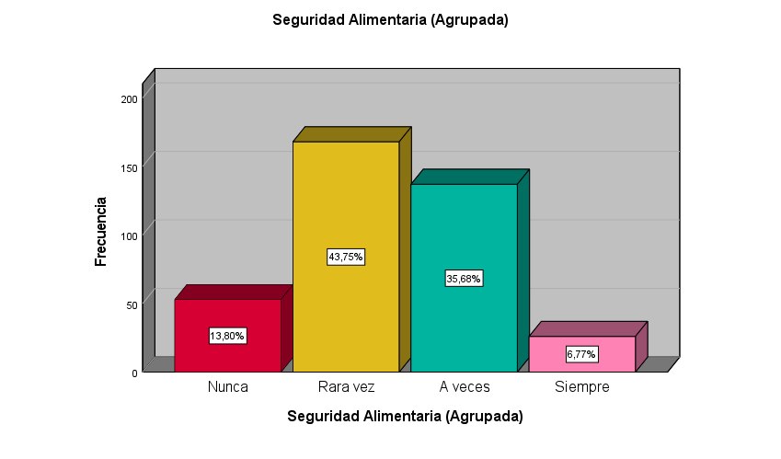
Figura 1. Estadística descriptiva de ambas variables

Nota: En la figura 1 se muestran los niveles de seguridad alimentaria de los estudiantes universitarios evaluados, clasificándose en Nunca, Rara vez, A veces y Siempre. La distribución indica que hay más personas en las categorías intermedias, lo que evidencia que los problemas alimentarios suceden más a menudo de manera temporal que permanente.
El gráfico de Seguridad Alimentaria agrupada muestra que el 43,75% de los encuestados se encuentra en la opción Rara Vez, seguido por el 35.68% en A veces, el 13.80% en Nunca y el 6.77% en Siempre. Estos resultados indican que la mayoría de las personas tienen acceso a alimentos suficientes con poca frecuencia o ocasional. También, el porcentaje de quienes dijeron que Nunca enfrentan este tipo de problemas indica que una menor cantidad no ha tenido estas dificultades, mientras que aquello que respondieron que Siempre tienen problemas forman un grupo reducido que si enfrenta esto de manera constante. En general, los resultados muestran la existencia de dificultades alimentarias en diferentes en la población estudiada, aunque estas ocurran de manera ocasional y no de forma frecuente.

Figura 2. Bienestar Nutricional (agrupadas)

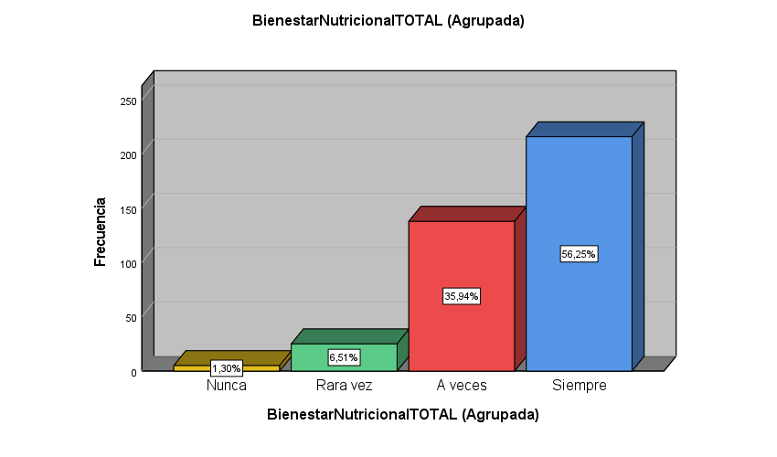

Nota: En la figura 2 se muestran los niveles de bienestar nutricional de los estudiantes universitarios evaluados, clasificándose en las categorías Nunca, Rara vez, A veces y Siempre. La distribución de los datos evidencia una mayor cantidad de respuestas en las categorías más positivas, lo que indica que una percepción positiva del bienestar nutricional en la mayoría de la población.
El gráfico de Bienestar Nutricional Agrupada, revela que el 56.25% de los encuestados se encuentra en la categoría de Siempre, seguido por el 35.94% en la sección de A veces, el 6.51% en Rara vez y solo el 1.39% en Nunca. Estos datos muestran que la mitad de los encuestados percibe un buen bienestar nutricional de manera constante, mientras que proporción importante lo siente de forma ocasional. Además, los porcentajes bajos en las categorías de Rara Vez y Nunca indican que son pocas los encuestados que tienen problemas con su bienestar nutricional. En general, los resultados muestran que la mayoría de los encuestados en este estudio tiene un alto nivel de bienestar nutricional, lo que implica que tienen buenos hábitos y condiciones que contribuyen a una buena alimentación, salud y calidad de vida.

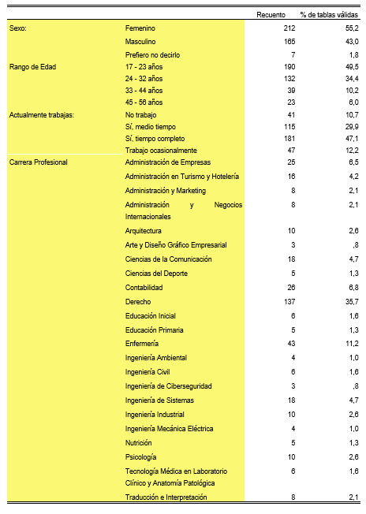
Tabla 1. Descripción de los datos sociodemográficos (N=384)
Nota: La tabla resume las principales características sociodemográficas de la muestra (N=384), presentando variables como sexo, rango de edad, si actualmente trabaja y carrera profesional.
La muestra analizada está compuesta principalmente por estudiantes del sexo femenino (55.2%), seguidos por el masculino (43%), predominado el rango de edad entre 17 y 23 años (49,5%), lo que refleja una población universitaria mayoritariamente joven. En cuanto a las carreras, las de mayor representación son Derecho (35,7%), Enfermería (11,2%), Contabilidad (6,8%) e Administración de Empresas (6.5%) evidenciando una mayor concentración en las áreas de ciencias sociales, empresariales y de la salud. Respecto a la situación de trabajo, la mayoría de los estudiantes trabaja tiempo completo (47,1%) o medio tiempo (29,9%), lo que indica que gran parte de los estudiantes une sus responsabilidades académicas con su trabajo.

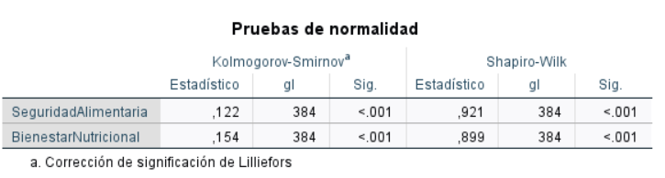
Tabla 2. Pruebas de normalidad de ambas variables

Nota: Los resultados de las pruebas que verifican la normalidad muestran que hay valores de significancia menores a 0.05 en las variables de Seguridad Alimentaria y Bienestar Nutricional, tanto en la prueba de Kolmogorov-Smirnov como en el de Shapiro-Wilk (Sig. <001). Esto significa que los datos no siguen una distribución normal, por lo que se rechaza la idea de que son estadísticamente normales.
En la tabla de pruebas de normalidad, se ve que la variable de Seguridad Alimentaria tuvo valores de significancia de <.001 en ambas pruebas, y la variable de Bienestar Nutricional también mostró valores de <.001. Dado que estos resultados son menores al nivel de significancia que se estableció (p < 0.05), se concluye que las distribuciones se desvían de la normalidad de manera significativa. Por esta razón, se considera adecuado usar métodos estadísticos no paramétricos y optar por la regresión logística ordinal.

Prueba de normalidad
Ho= Los datos presentan una distribución normal
Hi= Los datos no presentan una distribución normal
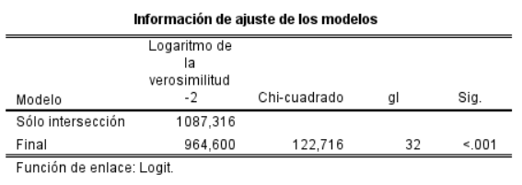
Tabla 3. Adaptación del modelo que explica la influencia de la variable Seguridad Alimentaria en la variable Bienestar Nutricional

Nota: El modelo evidencia significancia estadística (p<0.001), mostrando una mejora sustancial respecto al modelo son solo la intersección, lo que confirma la validez del modelo en la relación entre seguridad alimentaria y bienestar nutricional.
En la tabla denominada “Información de ajuste de los modelos”, se puede ver que el modelo tiene un valor de Chi-cuadrado de 122.716 y una significancia (Sig. = <.001), lo cual es estadísticamente significativo. Por lo tanto, se puede decir que el modelo que se propuso es adecuado para explicar adecuadamente la influencia entre la Seguridad Alimentaria y el Bienestar Nutricional.

Tabla 4. Informe de porcentaje de causalidad (general)
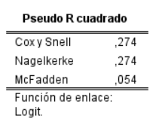

Nota: La tabla sintetiza la adaptación del modelo logístico que examina la influencia de la seguridad alimentaria en el bienestar nutricional. Los índices Pseudo 𝑅² indican que el modelo explica aproximadamente el 27.4% de la variabilidad dependiente.
En la sección de Pseudo 𝑅², los valores de Cox y Snell (0.274), Nagelkerke (0.274) y McFadden (0.054) indican el porcentaje de varianza explicada por el modelo. Aunque estos valores no se interpretan exactamente igual que en una regresión lineal, sugieren que el moldeo explica alrededor del 27.4% de la variabilidad de la variable dependiente, lo cual representa un nivel de ajuste moderado en el contexto de modelos logísticos.
Objetivo General: Analizar la influencia de la seguridad alimentaria en el bienestar nutricional de estudiantes universitarios de San Juan de Lurigancho.
Hipótesis General: Determinar la influencia de la seguridad alimentaria en el bienestar nutricional de los estudiantes universitarios en San Juan de Lurigancho.

Prueba de objetivo y hipótesis general:
Hi= La seguridad alimentaria influye en el bienestar nutricional de los estudiantes universitarios de San Juan de Lurigancho.
Ho= Si influye la seguridad alimentaria en el bienestar nutricional de los estudiantes universitarios de San Juan de Lurigancho

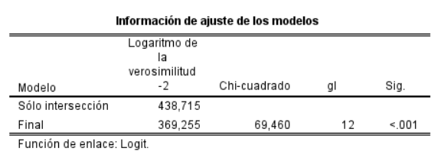
Tabla 5. Ajuste del modelo OE1

Nota: Los valores de Chi-cuadrado y significancia indican que el modelo correspondiente al primer objetivo específico es estadísticamente significativo, demostrando que la inclusión de las variables mejora la capacidad explicativa del modelo.
En este cuadro se presentan los resultados del ajuste del modelo logístico para la primera hipótesis especifica. El modelo final tiene un valor de Chi-cuadrado = 69.460 con 12 grados de libertad y una significancia (Sig. = <.001), lo cual indica que el modelo es estadísticamente significativo. Esto significa que la inclusión de las variables independientes mejora sustancialmente la capacidad del modelo para explicar la variable dependiente, en comparación con el modelo solo contiene la intersección. Por tanto, se concluye que el modelo es adecuado para el análisis del primer objetivo específico.
Tabla 6. Informe de porcentaje de causalidad OE1
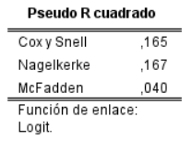

Nota: Los coeficientes de Pseudo 𝑅² muestran que el modelo explica en 16.5% y 16.7 % de la variabilidad de la variable dependiente, lo que se considera un ajuste moderado dentro de modelos logísticos aplicados.
En la sección de Pseudo R cuadrado se observan los valores de Cox y Snell = 0.165, Nagelkerke = 0.167 y McFadden = 0.040. Estos indicadores muestran que el modelo explica aproximadamente entre un 16.5 % y un 16.7 % de la variabilidad de la variable dependiente. Si bien los valores no son muy elevados, representan un nivel de ajuste moderado, lo cual es común en los modelos logísticos, especialmente en investigaciones de carácter social. En conjuntos, estos resultados respaldan la validez y pertinencia del modelo para contrastar la hipótesis especifica planteada.
Objetivo específico 1: Describir la influencia de la disponibilidad para comprar alimentos en el bienestar nutricional de los estudiantes universitarios en San Juan de Lurigancho.

Prueba de Hipótesis especifica 1:
Hi= Determinar la influencia de la disponibilidad para comprar alimentos en el bienestar nutricional de los estudiantes universitarios en San Juan de Lurigancho.

Ho= No influye la disponibilidad para comprar alimentos en el bienestar nutricional de los estudiantes universitarios en San Juan de Lurigancho.

Tabla 7. Ajuste de modelo OE2
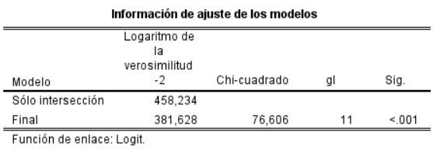

Nota: El valor de significancia que es (p<0.01) evidencia que el modelo es significativo, indicando que la reducción de comidas debido a la falta de fondo influye en el bienestar nutricional.

En la tabla de ajuste del modelo logístico se observa que el modelo presenta un valor de Chi-cuadrado de 76.606 con 11 grados de libertad y una significancia (Sig.) = <.001 Dado que el valor de p es menor a 0.05, se concluye que el modelo es estadísticamente significativo. Esto indica que la variable independiente incorporada en el análisis contribuye de manera significativa en la variable dependiente. En otras palabras, existe una relación significativa entre las variables analizadas, lo que valida el modelo propuesto para esta hipótesis especifica.

Tabla 8. Informe de porcentaje de causalidad OE2
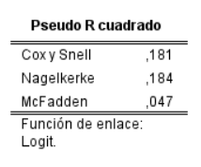

Nota: Los coeficientes de Pseudo 𝑅² muestran que el modelo explica en 18.51% y 18.4 % de la variabilidad de la variable dependiente, lo que se considera un ajuste moderado dentro de modelos logísticos aplicados.
En la sección de Pseudo R cuadrado se observan los valores de Cox y Snell = 0.181, Nagelkerke = 0.184 y McFadden = 0.047. Estos indicadores muestran que el modelo explica aproximadamente entre un 18.1 % y un 18.4 % de la variabilidad de la variable dependiente. Aunque estos valores indican un nivel de ajuste bajo, son comunes en investigaciones de tipo social, donde las variables salen estar influenciadas por múltiples factores. Por tanto, se puede afirmar que el modelo presenta un ajuste aceptable, pero con una capacidad explicativa limitada, siendo aún útil para contrastar la hipótesis planteada.
Objetivo específico 2: Establecer la influencia de la reducción de comidas debido a la falta de dinero en el bienestar nutricional de los estudiantes universitarios en San Juan de Lurigancho

Prueba de Hipótesis especifica 2:
Hi: Determinar la influencia de la reducción de comidas debido a la falta de dinero en el bienestar nutricional de los estudiantes universitarios en San Juan de Lurigancho.

Ho: Si influye la reducción de comidas debido a la falta de dinero en el bienestar nutricional de los estudiantes universitarios en San Juan de Lurigancho.
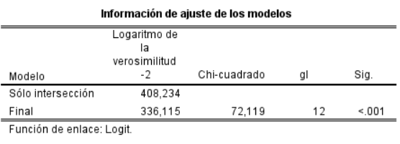
Tabla 9. Ajuste de modelo OE3

Nota: El valor de significancia que es (p<0.01) evidencia que el modelo es significativo, indicando que la presencia de hambre en el hogar influye en el bienestar nutricional.
En la tabla de ajuste del modelo logístico se observa que el modelo final presenta un valor de Chi-cuadrado de 72.119 con 12 grados de libertad y una significancia (Sig.) = <.001 Dado que el valor de p es menor a 0.05, se concluye que el modelo es estadísticamente significativo. Esto indica que la variable independiente incorporada en el análisis contribuye de manera significativa en la variable dependiente. En otras palabras, existe una relación significativa, lo que valida el modelo propuesto para esta hipótesis especifica.

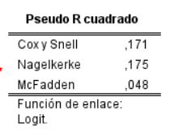
Tabla 10. Informe de porcentaje de causalidad OE3

Nota: Los coeficientes de Pseudo 𝑅² muestran que el modelo explica en 17.1% y 17.5 % de la variabilidad de la variable dependiente, lo que se considera un ajuste moderado dentro de modelos logísticos aplicados.
En la sección de Pseudo R cuadrado se observan los valores de Cox y Snell = 0.181, Nagelkerke = 0.184 y McFadden = 0.048. Estos indicadores muestran que el modelo explica aproximadamente entre un 17.1 % y un 17.5 % de la variabilidad de la variable dependiente. Con estos hallazgos muestran que el modelo no se ajusta perfectamente, pero sí es útil desde el punto de vista estadístico. Esto permite probar la hipótesis del estudio y encontrar conexiones importantes entre las variables
Objetivo específico 3: Definir la influencia de la presencia de hambre en el hogar en el bienestar nutricional de los estudiantes universitarios de San Juan de Lurigancho.

Prueba de Hipótesis especifica 3:
Hi: Determinar la influencia de la presencia de hambre en el hogar en el bienestar
nutricional de los estudiantes universitarios de San Juan de Lurigancho.

Ho: No influye la presencia de hambre en el hogar en el bienestar nutricional de los estudiantes universitarios de San Juan de Lurigancho.

Discusión
En el presente estudio, el OG se centró en analizar la influencia entre la seguridad alimentaria y bienestar nutricional en los estudiantes evaluados. Esta relación se sustenta de forma teórica por FAO (2025), que indico que la seguridad alimentaria es clave para asegurar una buena nutrición. Esto significa que todas las personas deben poder acceder a alimentos suficientes, seguros y saludables que cubran sus necesidades. Por lo tanto, tener alimentos disponibles y accesibles ayuda a mantener una buena salud nutricional, mientras que las dificultades para conseguirlos aumentan el riesgo de malnutrición y problemas de salud. Así, hay una conexión fuerte entre la seguridad alimentaria y el bienestar nutricional, donde la falta de seguridad alimentaria puede afectar de manera negativa la calidad de vida y la salud de los estudiantes.
Estos hallazgos coinciden con Montoya y Maza (2025) que demostraron una conexión importante entre la disponibilidad de alimentos y la salud nutricional. Ellos explicaron que tener acceso a alimentos suficientes, seguros y de buena calidad ayuda a mantener una buena salud nutricional. Los autores enfatizan que la seguridad alimentaria no solo significa que haya comida disponible, sino también que haya un acceso constante a una dieta equilibrada que cubra las necesidades nutricionales de las personas. Además, mencionaron que las dificultades para acceder a los alimentos pueden afectar negativamente la ingesta de nutrientes esenciales, lo que aumenta el riesgo de problemas de nutrición y puede perjudicar la salud general. En este sentido, sus hallazgos apoyan lo que se encontró en este estudio, al demostrar que la seguridad alimentaria es un factor clave para el bienestar nutricional, ya que afecta directamente la calidad de la alimentación y ayuda a mantener una buena salud.
Se propuso como OE1 en describir la influencia de la disponibilidad para comprar alimentos en el bienestar nutricional de los estudiantes universitarios de San Juan de Lurigancho. Esta relación se sustenta teóricamente en lo planteado por Leal (2022), quien afirma que tener suficiente comida segura y nutritiva es esencial para que las personas puedan cubrir sus necesidades alimenticias. Así, una buena disponibilidad de alimentos ayuda directamente a la salud nutricional y a mantener un estado físico saludable, ya que permite llevar una dieta variada y de calidad. Teniendo esto en cuenta, en la investigación se evaluaron los resultados obtenidos concluyendo que la seguridad alimentaria está muy relacionada con la salud nutricional. Esto sugiere que tener más acceso a alimentos apropiados ayuda a mejorar la nutrición y apoya un buen estado de salud.
Estos hallazgos concuerdan con lo indicado por Miles et al (2026) que señala que mejorar los sistemas de alimentación y asegurar que todos tengan acceso a alimentos de buena calidad ayuda a obtener mejores resultados en la nutrición y también ayuda a prevenir problemas de salud que vienen de una mala alimentación. De igual manera, estos descubrimientos se vinculan con FAO (2025), que afirmo que la seguridad alimentaria y la nutrición son esenciales para el bienestar de las personas, porque aseguran que todos puedan acceder a alimentos suficientes, seguros y nutritivos que son necesarios para llevar una vida sana.
Y como OE2 que es reconocer la influencia de la reducción de comidas debido a la falta de dinero en el bienestar nutricional de los estudiantes universitarios de San Juan de Lurigancho. Estos aportes se relacionan teóricamente por Miles et al (2026), quien dice que la seguridad alimentaria no solo depende de si hay comida disponible, sino también de cómo el sistema puede enfrentar problemas económicos, sociales o ambientales. Por lo tanto, no tener suficiente dinero puede hacer que los estudiantes no puedan acceder a una buena alimentación, lo que los lleva a comer menos. Además, cosas como la desigualdad social y las fallas en las leyes públicas hacen que ciertos grupos de personas sean más propensos a tener problemas de alimentación, lo que afecta su salud nutricional de manera negativa.
Estos hallazgos concuerdan con Betancourt et al (2023) donde ellos demostraron que no tener suficiente comida está relacionado de forma negativa con lo saludable que es la comida en los hogares. Los investigadores notaron que las familias que sufrían más por no tener suficiente comida llevaban una dieta menos saludable, lo que significa que comían menos frutas, verduras y carne. Por lo tanto, llegaron a la conclusión de que tener suficiente comida afecta directamente qué tan bien se alimentan las personas y su salud nutricional. Estos resultados apoyan lo que se encontró en este estudio, demostrando que tener suficiente comida es bueno para la salud nutricional de los estudiantes en la universidad.

Finalmente, el OE3, es definir la influencia de la presencia de hambre en el hogar en el bienestar nutricional de los estudiantes universitarios de San Juan de Lurigancho. Estos aportes se relacionan teóricamente con Basiry et al (2024), quienes mencionaron que no tener suficiente comida en casa está muy vinculado con problemas de nutrición, porque hay dificultades para conseguir alimentos adecuados y en la cantidad necesaria. Los autores explican que, si hay hambre en el hogar, esto disminuye la posibilidad de tener una buena alimentación, lo que impacta el consumo de nutrientes esenciales que son necesarios para crecer, desarrollarse y mantenerse saludable. También indican que las limitaciones en la comida pueden aumentar el riesgo de mala nutrición y afectar el bienestar general de las personas. En este sentido, los estudiantes universitarios que vienen de casas donde hay hambre o problemas económicos para obtener alimentos pueden tener más dificultades para llevar una dieta balanceada y saludable. Por lo tanto, la falta de comida en casa es un factor que puede afectar negativamente el bienestar nutricional de los estudiantes, impactando su salud y su calidad de vida.
Estos hallazgos coinciden con Barandiarán et al (2022), quienes explicaron que la seguridad en la alimentación es clave para asegurar una buena salud y nutrición en las personas. Los autores dicen que tener suficiente comida nutritiva y disponible en el momento adecuado ayuda a satisfacer las necesidades alimentarias, lo que beneficia la salud física y la calidad de vida de las personas. Por otro lado, no poder acceder a los alimentos de manera adecuada puede traer varios problemas negativos, como falta de nutrientes, menor rendimiento físico y mental, y un deterioro general de la salud. También señalan que estas situaciones afectan más a los grupos que están en desventaja, debido a sus limitaciones económicas y sociales. En este contexto, la existencia de hambre en casa se convierte en un aspecto que puede impactar de manera importante la salud nutricional de los estudiantes universitarios, ya que limita su acceso a una alimentación suficiente y equilibrada, lo que a su vez restringe el consumo de nutrientes esenciales necesarios para un buen desarrollo, un buen rendimiento académico y para mantener una buena salud.

Conclusión
En el OG, se ha comprobado que la seguridad alimentaria tiene un gran impacto en el bienestar nutricional en los estudiantes universitarios. Los datos indican que los valores estadísticos son menores a 0.05 en ambas áreas, lo que recomienda que no hay normalidad y justifica el uso de la regresión logística ordinal para analizar los datos. Los resultados mostraron una influencia significativa entre la seguridad alimentaria y el bienestar nutricional en estudiantes universitarios. Esto sugiere que tener acceso a alimentos suficientes, seguros y saludables en el momento adecuado ayuda a mantener una buena salud nutricional y mejora el bienestar de las personas. También se nota que, si hay problemas para conseguir y acceder a la comida, la calidad de la alimentación puede verse afectada negativamente, lo que impacta la salud de la población. Por lo tanto, se sugiere mejorar las estrategias y políticas que buscan asegurar la seguridad alimentaria, con el fin de ayudar a que la gente tenga un mejor bienestar nutricional y contribuir a una población más sana.
De acuerdo al OE1, se señala que la disponibilidad para comprar alimentos tiene un gran impacto en el bienestar nutricional. El análisis de datos es significativo (Chi-cuadrado = 69.460, p = <. 001), mostrando que entre el 16.5% y el 16.7% de las variaciones de bienestar nutricional pueden ser explicados. Estos resultados indican que tener acceso a alimentos suficientes, seguros y saludables ayuda a mejorar la salud nutricional. Por lo tanto, es evidente que es muy importante crear y poner en práctica planes que ayuden a mejorar la seguridad alimentaria, ya que esto es crucial para promover una buena nutrición y aumentar la calidad de vida de los estudiantes de universidad. Asegurar que todos tengan acceso a comidas suficientes, seguras y saludables no solo ayuda a mantener una buena salud nutricional, sino que también apoya el bienestar físico, mental y académico de los estudiantes.
De acuerdo con el OE2, señala que la reducción de comida debido a la falta de dinero también tiene influencia de forma moderada en el bienestar nutricional. Los resultados mostraron un ajuste estadísticamente significativo (Chi-cuadrado = 76,606, p = <. 001), mostrando que entre el 18.1% y 18.4% de la variabilidad del bienestar nutricional puede estar asociada a las limitaciones económicas que afectan las condiciones saludables de los estudiantes universitarios. Estos resultados indican que no tener suficiente dinero afecta cuánto y qué tan buenos son los alimentos que se comen, lo que puede perjudicar la salud y el bienestar general de los estudiantes. Así, tener recursos para poder conseguir alimentos que sean suficientes y saludables es muy importante para tener buenas costumbres alimenticias y una buena nutrición. Por eso, es crucial que las universidades pongan en marcha planes de ayuda para la comida y apoyo económico que ayuden a disminuir las dificultades para acceder a los alimentos. De esta forma, se ayudará a mejorar la salud nutricional y la calidad de vida de los estudiantes universitarios.
Finalmente, el OE3, los resultados indican que la variable que se estudió tiene un impacto importante sobre el bienestar nutricional de los estudiantes universitarios. El modelo mostró ser estadísticamente relevante (Chi-cuadrado = 72,119; p <. 001). Además, los números de Pseudo R² de Cox y Snell (0,171) y Nagelkerke (0,175) sugieren que entre el 17,1% y 17,5% de la salud nutricional se puede explicar por este factor. Esto demuestra que esta variable tiene un efecto moderado en las condiciones nutricionales de los estudiantes, impactando sus hábitos de comida y su salud. Por lo tanto, es esencial crear estrategias y programas que ayuden a mejorar los factores que afectan el bienestar nutricional, así mejorando la calidad de vida de los estudiantes universitarios.
Para finalizar, es aconsejable que las universidades pongan en marcha programas y planes que ayuden a mejorar la alimentación de los estudiantes universitarios. Esto se puede hacer a través de la educación sobre comida, guiando en temas de nutrición y apoyando a quienes tienen problemas económicos para conseguir una buena alimentación. También es muy importante fomentar hábitos saludables de alimentación y hacer más fácil el acceso a comidas nutritivas en los campus. Juntar todas estas acciones ayudará a crear un sistema que apoye a los estudiantes y satisfaga sus necesidades de nutrición, mejorando su bienestar general. Así, se logrará una vida de mejor calidad, una buena salud nutricional y mejores condiciones para que los estudiantes puedan desarrollarse tanto académica como personalmente.

Recomendaciones

Los hallazgos de esta investigación mostraron que la disponibilidad de alimentos afecta mucho la salud nutricional de los estudiantes universitarios en San Juan de Lurigancho. Por eso, se sugiere que las autoridades de las universidades creen y pongan en práctica políticas que fortalezcan la seguridad alimentaria para los estudiantes. Estas políticas deben asegurar que los estudiantes tengan acceso constante a alimentos suficientes, seguros y nutritivos, ya que una buena alimentación es clave para que mantengan una buena salud, así como para su desarrollo académico, físico y mental.
También se sugiere promover programas de educación sobre alimentación y nutrición que ayuden a los estudiantes a aprender sobre comidas saludables, cómo elegir bien los alimentos y hábitos que ayuden a una buena nutrición. Enseñarles sobre esto mejorará cómo se alimentan los estudiantes en la universidad y ayudará a evitar problemas de salud relacionados con una mala alimentación. Además, estas acciones pueden aumentar la conciencia sobre lo importante que es la nutrición para el bienestar general y el éxito académico.
Dado que los resultados del primer objetivo mostraron que la capacidad económica para comprar alimentos impacta mucho en la salud nutricional, se sugiere que las universidades implementen apoyos para estudiantes que tienen problemas económicos. Entre estas ayudas podrían estar becas para alimentos, subsidios para comprar comida, ampliar los servicios de comedores o hacer acuerdos con lugares que ofrezcan alimentos saludables a precios bajos. Estas iniciativas ayudarían a eliminar las dificultades económicas que impiden tener una buena alimentación y mejorarían la salud de los estudiantes.
Por otro lado, los resultados del segundo objetivo mostraron que la disminución en la cantidad de comida por la falta de dinero afecta mucho la salud alimentaria. Por lo tanto, se sugiere que las universidades creen programas para identificar rápidamente a los estudiantes que tienen problemas con la comida. Encontrar estas situaciones a tiempo ayudará a ofrecer ayuda a quienes están en mayor riesgo de no tener suficiente comida, evitando así problemas en su salud y bienestar.

Como resultados del objetivo 3, muestra que la falta la falta de comida en el hogar tiene un gran impacto en el bienestar nutricional de los estudiantes universitarios, se sugiere que las universidades, junto con organizaciones públicas y privadas, establezcan formas de detectar rápido a aquellos estudiantes que están en situaciones muy difíciles con la comida. También es fundamental mejorar los programas que ofrecen ayuda con alimentos y consejos sobre nutrición, con el objetivo de disminuir los problemas negativos que la falta de comida puede causar en la salud, el rendimiento escolar y la calidad de vida de los estudiantes. Estas medidas ayudarán a asegurar que tengan mejores condiciones para su crecimiento y permanencia en la educación superior.
Igualmente, es muy aconsejable mejorar la colaboración entre las universidades, el gobierno y las organizaciones privadas para crear proyectos y programas que ayuden a mejorar el acceso a alimentos para los estudiantes. Trabajar juntos con diferentes grupos permitirá usar mejor los recursos y crear estrategias que aseguren que los estudiantes universitarios tengan buena comida.
Además, es valioso que las universidades hagan evaluaciones regularmente sobre el acceso a alimentos y el bienestar nutricional en sus programas de apoyo a los estudiantes. Hacer diagnósticos de forma continua permitirá revisar cómo están alimentándose los estudiantes, detectar cambios en sus necesidades y crear acciones para prevenir o corregir problemas que se encuentren.
Finalmente, es muy importante que las investigaciones futuras amplíen el análisis de cómo se relacionan la seguridad alimentaria y la salud nutricional. Esto se puede hacer al incluir otros aspectos como el nivel de ingresos, los hábitos de alimentación, el ejercicio, el acceso a atención médica y otros elementos que pueden afectar la nutrición de los estudiantes. También sería útil realizar estudios en distintas universidades y diferentes partes del país, utilizando grupos de personas más grandes y variados, para poder comparar los resultados y reforzar la evidencia científica sobre cómo la seguridad alimentaria impacta en la salud nutricional de los jóvenes en las universidades. Así, se podrá ayudar a crear conocimientos que ayuden a formular políticas y estrategias más eficaces para mejorar la calidad de vida y la salud nutricional de los estudiantes universitarios.

Referencias
Acevedo, D. (2021). Seguridad alimentaria: rehén de su origen histórico-conceptual y víctima de la miopía. Confines de Relaciones Internacionales y Ciencia Política, 17(33), 35-59. https://confines.tec.mx/index.php/confines/article/view/322
Álvarez, M. C., Estrada, A., Montoya, E. C., & Melgar-Quiñónez, H. (2006). Validación de escala de la seguridad alimentaria doméstica en Antioquia, Colombia. Salud Pública de México, 48(6), 474–481. https://www.scielo.org.mx/scielo.php?script=sci_arttext&pid=S0036-36342006000600005
Archenti, G., Bullón, L., & Cusirramos, S. (2023). Seguridad alimentaria en familias de Yurimaguas, Perú: Características y factores asociados. Agroindustrial Science, 13(3), 157-162. https://dialnet.unirioja.es/servlet/articulo?codigo=10496310
Arias, F. G. (2012). El proyecto de investigación: Introducción a la metodología científica (6.ª ed.). Editorial Episteme. https://tauniversity.org/sites/default/files/libro_el_proyecto_de_investigacion_de_fidias_g_arias.pdf
Baban Tetiana, Semperovych Ihor. (2025). Global food security in modern conditions. Revista «Ukrainian Journal of Applied Economics and Technology». 2025 / n.º 2. 89-92 págs. https://doi.org/10.36887/2415-8453-2025-2-16
Barandiarán Falla, J. M., Cuyo Gonzales, E. S., Medina Aguilar, D., Medina Simpertigues, M., & Tuesta Tello, R. (2022). Seguridad alimentaria en el estado de salud de la población del departamento Lambayeque-Perú. Revista Científica CURAE, 4(2). https://doi.org/10.26495/curae.v4i2.2059

Basiry, M., Surkan, P. J., Ghosn, B., Esmaillzadeh, A., & Azadbakht, L. (2024). Associations between nutritional deficiencies and food insecurity among adolescent girls: A cross-sectional study. Food science & nutrition, 12(7), 4623–4636. https://doi.org/10.1002/fsn3.4065
Betancourt-Núñez, A., Nava-Amante, P. A., Bernal-Orozco, M. F., Vizmanos, B., Vargas-García, E. J., Márquez-Sandoval, F., Salas-García, M. A., & Díaz-López, A. (2023). Food insecurity was negatively associated with adherence to the “fruits, vegetables, and foods rich in animal protein” dietary pattern among university students' households: The 2018 Mexican National Household Survey. BMC Public Health, 23, 854. https://link.springer.com/article/10.1186/s12889-023-15755-z
Brito, S., Basualdo, M., & Posada, E. (2010). Bienestar nutricional en pacientes adultos mayores institucionalizados. Anales Venezolanos de Nutrición, 23(1), 45-52. https://ve.scielo.org/scielo.php?pid=S0798-07522010000100008&script=sci_arttext
Castro Galarza, C. R., García Huamaní, R., Ricra Echevarría, C. R., Fretel Quiroz, N. M., Inga Huayllani, G., & Álvarez Gamarra, L. K. (2023). Estilo de vida y estado nutricional en estudiantes de una universidad pública peruana. Revista Vive, 6(17), 482–490. https://doi.org/10.33996/revistavive.v6i17.239
Chagua Rodríguez, P., Malpartida Yapias, R. J., Torres Gutiérrez, E. R., Echevarría Victorio, J. P., & Chuquilin Goicochea, R. C. (2019). La seguridad alimentaria nutricional en el Perú: disponibilidad agroalimentaria. Puriq, 1(02), 187–197. https://revistas.unah.edu.pe/index.php/puriq/article/view/33
Creswell, J. W., & Creswell, J. D. (2022). Research design: Qualitative, quantitative, and mixed methods approaches (6th ed.). SAGE Publications. https://us.sagepub.com/en-us/nam/research-design/book270550

Cuevillas, E., et al. (2019). Definición de (proto)nutritipos basados en la categorización cualitativa nutricional y un nutrímetro cuantitativo para reflejar el bienestar nutricional relacionado con la calidad de vida. Nutrición Hospitalaria, 36(4). https://scielo.isciii.es/scielo.php?script=sci_arttext&pid=S0212-16112019000400018
Espinoza-Freire, E. E. (2022). Ética en la investigación científica. Revista Mexicana de Investigación e Intervención Educativa, 1(2), 35–43. https://pablolatapisarre.edu.mx/revista/index.php/rmiie/article/view/13
FAO, FIDA, OPS, WFP y UNICEF. 2023. Panorama regional de la seguridad alimentaria y nutricional - América Latina y el Caribe 2022: hacia una mejor asequibilidad de las dietas saludables. https://www.paho.org/es/documentos/panorama-regional-seguridad-alimentaria-nutricional-america-latina-caribe-2022
Food and Agriculture Organization of the United Nations. (2025). The state of food security and nutrition in the world 2025. https://www.fao.org/publications/fao-flagship-publications/the-state-of-food-security-and-nutrition-in-the-world/en
Hernández-H, R., Fernández-Collado, C., & Baptista-Lucio, M. P. (2014). Metodología de la investigación (6.ª ed.). McGraw-Hill Interamericana. https://www.esup.edu.pe/wp-content/uploads/2020/12/2.%20Hernandez,%20Fernandez%20y%20Baptista-metodolog%C3%ADa%20Investigacion%20Cientifica%206ta%20ed.pdf
Janse, R. J., Hoekstra, T., & Twisk, J. W. R. (2021). Conducting correlation analysis: Important limitations and pitfalls. Journal of Clinical Epidemiology. https://pmc.ncbi.nlm.nih.gov/articles/PMC8572982/
Leal García, R. C. (2022). Seguridad alimentaria y acceso a los alimentos. https://revistas.anahuac.mx/index.php/iuristantum/article/view/1547
Lipa Tudela, L., Geldrech Sanchez, P., Quilca Soto, Y., Mamani-Coaquira, H., & Huanca-Arohuanca, J. (2021). Estructura socioeconómica y hábitos alimentarios en el estado nutricional de los estudiantes del sur peruano. Desafíos, 12(2). https://revistas.udh.edu.pe/udh/article/view/40
Lorenzana, P., & Sanjur, D. (2000). La adaptación y validación de una escala de seguridad alimentaria en una comunidad de Caracas, Venezuela. Archivos Latinoamericanos de Nutrición, 50(4), 334–340. https://ve.scielo.org/scielo.php?script=sci_arttext&pid=S0004-06222000000400003
Macias, A. I., Quintero, M. L., Camacho, E. J., & Sánchez, J. M. (2009). La tridimensionalidad del concepto de nutrición: su relación con la educación para la salud. Revista Chilena de Nutrición, 36(4), 1129-1135. https://www.scielo.cl/scielo.php?script=sci_arttext&pid=S0717-75182009000400010&lng=en&nrm=iso&tlng=en
Miles, A. F., & Moore, E. R. H. (2026). Food system resilience, disaster preparedness & response. Frontiers in Sustainable Food Systems. https://doi.org/10.3389/fsufs.2026.1797675
Montoya Jaramillo, V., & Maza Gutiérrez, A. L. (2025). Seguridad alimentaria y estado nutricional en niños de los Centros de Desarrollo Infantil del MIES de la ciudad de Loja. Revista Científica de Ciencias de la Salud, 18(1), 38–46. https://doi.org/10.17162/rccs.v18i1.2110
Municipalidad Distrital de San Juan de Lurigancho. (2026). Plan de Desarrollo Local Concertado del distrito de San Juan de Lurigancho 2026–2035. https://www.gob.pe/institucion/munisanjuandelurigancho/informes-publicaciones/7794092-plan-de-desarrollo-local-concertado-del-distrito-de-san-juan-de-lurigancho-2026-2035
Muñoz, D., & Ramírez, C. (2021). La validez de los instrumentos en investigación social.
Organización Mundial de la Salud. (2026). Alimentación saludable. https://www.who.int/es/news-room/fact-sheets/detail/healthy-diet

Pipa-Carhuapoma, A. J., Abanto-Castro, V. Y., Guerra-Pizango, L. A., Cortez-García, J. S., García-Avilez, K. M., & Hijar-Rivera, N. J. (2022). Hábitos alimentarios en estudiantes universitarios. Peruvian Journal of Health Care and Global Health, 6(2), 87–89. https://doi.org/10.22258/hgh.2022.62.138
Popkin, B. M., & Ng, S. W. (2021). The nutrition transition to a stage of high obesity and noncommunicable disease prevalence dominated by ultra-processed foods is not inevitable. Obesity Reviews, 23(1), e13366. https://doi.org/10.1111/obr.13366
Quincho-Apumayta, R., Cárdenas, J., Inga-Choque, V., Bada, W., Espinoza, G., & Carlos-Yangali, H. (2022). Metodología de la investigación científica: El sentido crítico, ante todo con uno mismo. Instituto Universitario de Innovación Ciencia y Tecnología Inudi Perú. https://doi.org/10.35622/inudi.b.039
Quispe Quispe, Y. C., Valdivia Vega, A., Puño Canqui, L. G., Cano Calderón, M. A., Nervi Laura, M., Mamani Apaza, J., & Yupa Apaza, Y. (2025). Investigación metodología y redacción de artículos científicos. Editorial ACACFESA. https://acacfesa.com/editorial/index.php/1/catalog/book/5
Ruiz, H. D. M., & Vargas, M. D. L. E. G. (2025). Evaluación de la confiabilidad, validez y objetividad en instrumentos de medición: un estudio comparativo en áreas sociales y de salud. TEPEXI Boletín Científico de la Escuela Superior Tepeji del Río, 12(23), 23-29. https://dialnet.unirioja.es/servlet/articulo?codigo=10085247
Sánchez-Alfaro, L. A. (2019). Integridad científica: elemento esencial en ciencia, publicación e investigación. Revista Brasileira de Bioética, 14(edsup), 62. https://periodicos.unb.br/index.php/rbb/article/view/24538
Soldevilla-Huanca, E., Cárdenas-Quintana, H., Roldan-Arbieto, L., & Melgar-Quiñonez, H. (2023). Inseguridad alimentaria nutricional y riesgo metabólico en mujeres adultas de distritos de Lima, Perú. Nutrición Clínica y Dietética Hospitalaria, 44(1). https://doi.org/10.12873/441soldevilla
Taherdoost, Hamed. (2016). Sampling Methods in Research Methodology; How to Choose a Sampling Technique for Research. International Journal of Academic Research in Management. 5. 18-27. https://www.researchgate.net/publication/319998246_Sampling_Methods_in_Research_Methodology_How_to_Choose_a_Sampling_Technique_for_Research
UNICEF. (2021). The State of the World’s Children 2021: On My Mind: Promoting, protecting and caring for children’s mental health. https://www.unicef.org/reports/state-worlds-children-2021
Vila Santillán, Z. N. (2024). Asociación entre la inseguridad alimentaria y las características sociodemográficas y universitarias en jóvenes estudiantes de Lima Metropolitana, 2022. Universidad Peruana Cayetano Heredia. https://repositorio.upch.edu.pe/entities/publication/ff00455a-b06f-4add-8378-38f64f08bbb2
World Bank. (2022). Food security and nutrition at a glance. World Bank Group. https://www.worldbank.org/ext/en/development-topics
World Health Organization. (2022). Malnutrition. https://www.who.int/news-room/fact-sheets/detail/malnutrition
World Health Organization. (2024). Healthy diet. https://www.who.int/news-room/fact-sheets/detail/healthy-diet

ANEXOS

Anexo 1: Matriz de Operacionalización de Variables

Variable | Definición Conceptual | Definición Operacional | Dimensión | Indicadores | Escala de medición
Seguridad Alimentaria | La seguridad alimentaria se define a cuando todas las personas pueden obtener comida suficiente, segura y nutritiva, de manera fácil y asequible. Esto les permite cubrir sus necesidades de alimentación y vivir de manera saludable. (Organización de las Naciones Unidas para la Alimentación y la Agricultura, 2025). | La seguridad alimentaria se midió usando un cuestionario de tipo Likert que incluía preguntas para analizar la disponibilidad, acceso, uso y estabilidad de los alimentos en las casas. Este cuestionario se aplicó a 160 familias que se encuentran en situación vulnerable (Archenti et al., 2023). | Esta dimensionado por (Alvaréz et al, 2006) | Disponibilidad económica para comprar alimentos. | Ordinal
Seguridad Alimentaria |  |  | Disponibilidad de dinero para la compra de alimentos. | Disponibilidad económica para comprar alimentos. | Ordinal
Seguridad Alimentaria |  |  | Disminución de comidas en el hogar por falta de dinero. | Reducción de comidas debido a la falta de fondos. | Ordinal
Seguridad Alimentaria |  |  | Experiencia de hambre de alguno de los integrantes del hogar. | Presencia de hambre en casa. | Ordinal

Variable | Definición Conceptual | Definición Operacional | Dimensión | Indicadores | Escala de medición
Bienestar  Nutricional | El bienestar nutricional se refiere a tener una buena alimentación que ayude a las personas a estar sanas. Esto se logra al comer suficiente, de manera balanceada y saludable, lo que permite que el cuerpo funcione bien y se mantenga en buen estado (Organización Mundial de la Salud, 2026). | El bienestar nutricional se definió por Lipa et al (2021) a través de encuestas que se hicieron a 286 estudiantes en el sur de Perú. Usaron preguntas relacionadas con estado nutricional y hábitos alimenticios. Este instrumento ayudó a analizar las condiciones de alimentación y su nutrición en los participantes. | Esta dimensionado por (Cuevillas et al, 2019). | Hábitos alimenticios buenos | Ordinal
Bienestar  Nutricional |  |  | Alimentación Saludable | Hábitos alimenticios buenos | Ordinal
Bienestar  Nutricional |  |  | Actividad física y estilo de vida | Vida Activa | Ordinal
Bienestar  Nutricional |  |  | Percepción del bienestar y la salud | Salud física y personal | Ordinal

Anexo 2: Instrumento

INFLUENCIA DE LA SEGURIDAD ALIMENTARIA EN EL BIENESTAR NUTRICIONAL DE ESTUDIANTES UNIVERSITARIOS EN SAN JUAN DE LURIGANCHO, 2026.

Estimado(a) señor(a), le agradecemos mucho su ayuda. Queremos saber y entender, a través de esta encuesta, cómo es su situación respecto a la seguridad alimentaria y bienestar nutricional. Sus respuestas son completamente confidenciales, así que le pedimos que conteste con total sinceridad. Muchas gracias por su colaboración. Cada pregunta tiene cinco opciones; elija una de las respuestas y ponga una “X” en la opción que crea que es la mejor.
Escala de Seguridad Alimentaria
4 | 3 |  |  | 2 |  | 1
Siempre (S) | A veces (A) |  |  | Rara vez (RV) |  | Nunca (N)
Variable 1: Seguridad Alimentaria

Dimensiones |  | N° | Ítems |  | 4 |  | 3 | 2 | 1
Disponibilidad de dinero para la compra de alimentos. |  | 1 | Faltó dinero en el hogar para comprar alimentos.
 |  | 2 | Alguna persona adulta del hogar comió menos de lo que desea por falta de dinero para comprar alimentos.
 |  | 3 | En el hogar se disminuyó el número de comidas usuales, como dejar de desayunar, almorzar o comer por falta de dinero para comprar alimentos.
 |  | 4 | Algún adulto dejó de desayunar, almorzar o comer por falta de dinero para comprar alimentos.
Disminución de comidas en el hogar por falta de dinero. |  | 5 | Algún adulto comió menos en la comida principal porque la comida no alcanzó para todos.
 |  | 6 | Algún adulto se quejó de hambre por falta de alimentos en el hogar.
 |  | 7 | Algún adulto se acostó con hambre porque no alcanzó el dinero para la comida.
 |  | 8 | Se compraron menos alimentos indispensables para los niños porque el dinero no alcanzó.
Experiencia de hambre de alguno de los integrantes del hogar. |  | 9 | Algún niño dejó de desayunar, almorzar o comer por falta de dinero para comprar alimentos.
 |  | 10 | Algún niño comió menos en la comida principal porque la comida no alcanzó para todos.
 |  | 11 | Algún niño se quejó de hambre por falta de alimentos en el hogar.
 |  | 12 | Algún niño se acostó con hambre porque no alcanzó dinero para la comida.

Escala de Bienestar Nutricional
4 | 3 |  |  | 2 |  | 1
Siempre (S) | A veces (A) |  |  | Rara vez (RV) |  | Nunca (N)
Variable 2: Bienestar Nutricional

Dimensiones |  | N° | Ítems |  | 4 |  | 3 | 2 | 1
Alimentación saludable. |  | 1 | Consumo vegetales y frutas diariamente.
 |  | 2 | Sigo un horario fijo para mis comidas cada día.
 |  | 3 | Trato de no comer comida rápida o muy procesada a menudo.
 |  | 4 | Pienso que mi dieta diaria es sana y balanceada.
Actividad física y estilo de vida |  | 5 | Hago ejercicio al menos tres veces a la semana.
 |  | 6 | Paso tiempo cada semana en actividades de diversión o deportivas.
 |  | 7 | Pienso que tengo un estilo de vida que me mantiene en movimiento.
 |  | 8 | Trato de no estar sentado por mucho tiempo.
Percepción del bienestar y la salud |  | 9 | Me siento contento con cómo está mi salud ahora.
 |  | 10 | Normalmente tengo la energía necesaria para llevar a cabo lo que hago cada día.
 |  | 11 | Pienso que mis costumbres ayudan de manera positiva a mi bienestar.
 |  | 12 | En general, creo que tengo una buena calidad de vida.

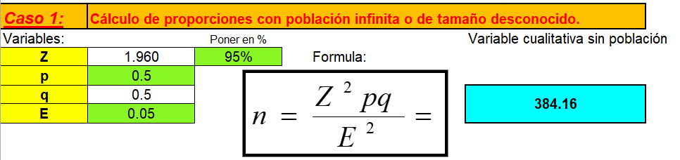
Anexo 3: Tamaño de Muestra

Anexo 4: Confiabilidad de Alfa de Cronbach.
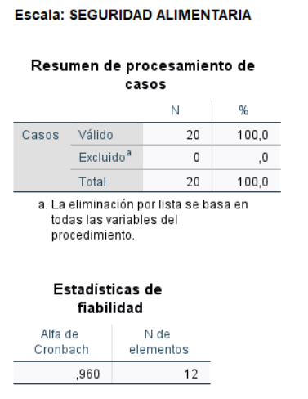

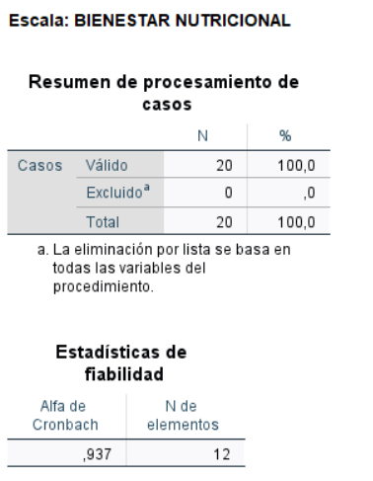

Anexo 5: Captura de Pantalla de Google Form
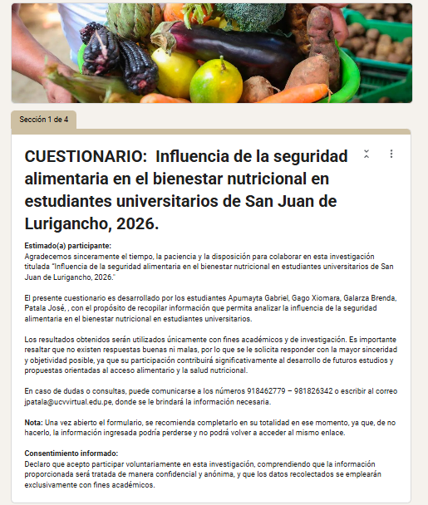

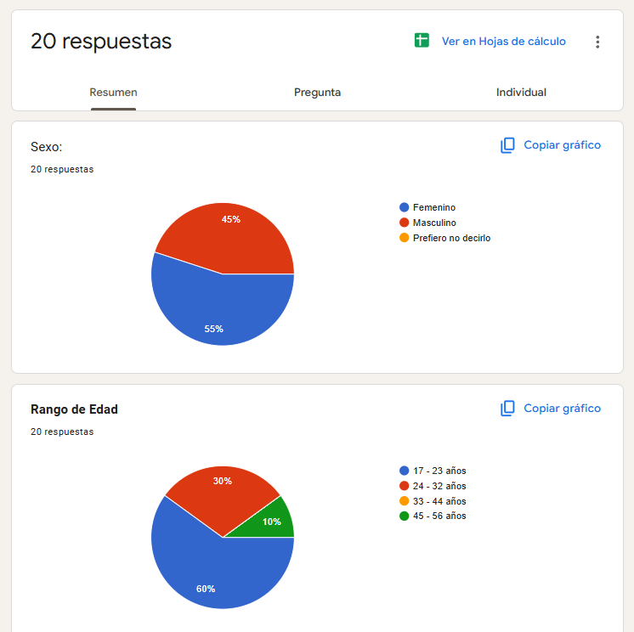

https://docs.google.com/forms/d/e/1FAIpQLSfOsyWQefILUUH0OJ9xzSx7MR-CLTD524L0OZ_0-cYdLIcuFQ/viewform?usp=dialog

Anexo 6: Bases de datos piloto de la Seguridad Alimentaria
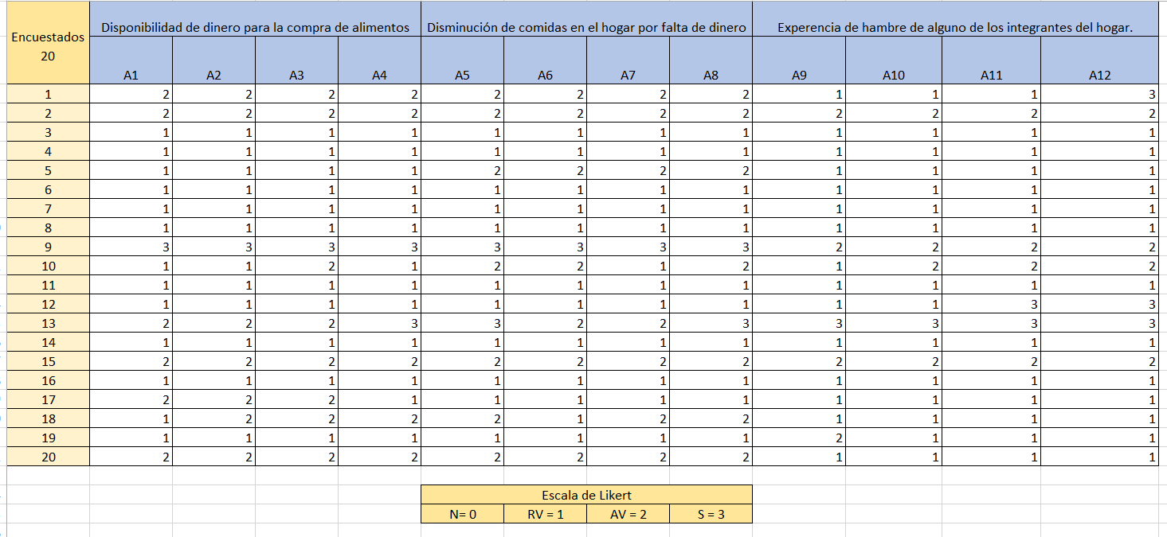

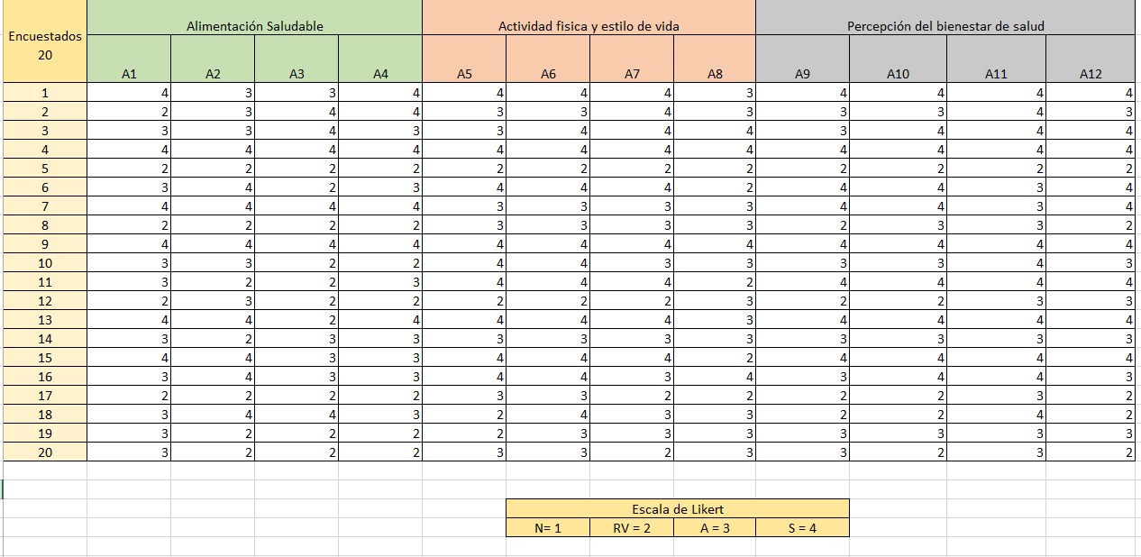
Anexo 7: Bases de datos piloto del Bienestar Nutricional

Anexo 8: Validación de Contenido del Cuestionario sobre Bienestar Nutricional


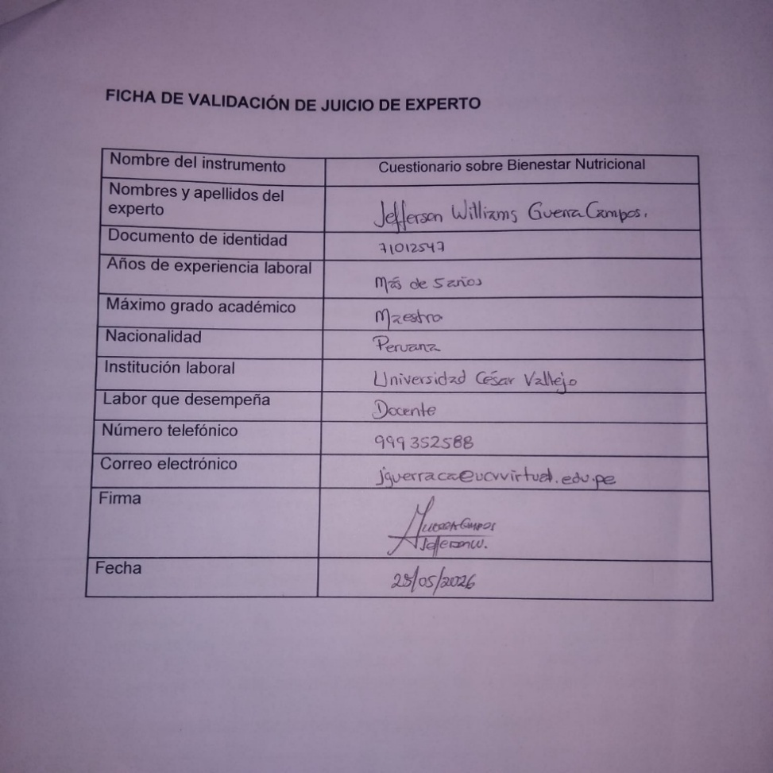

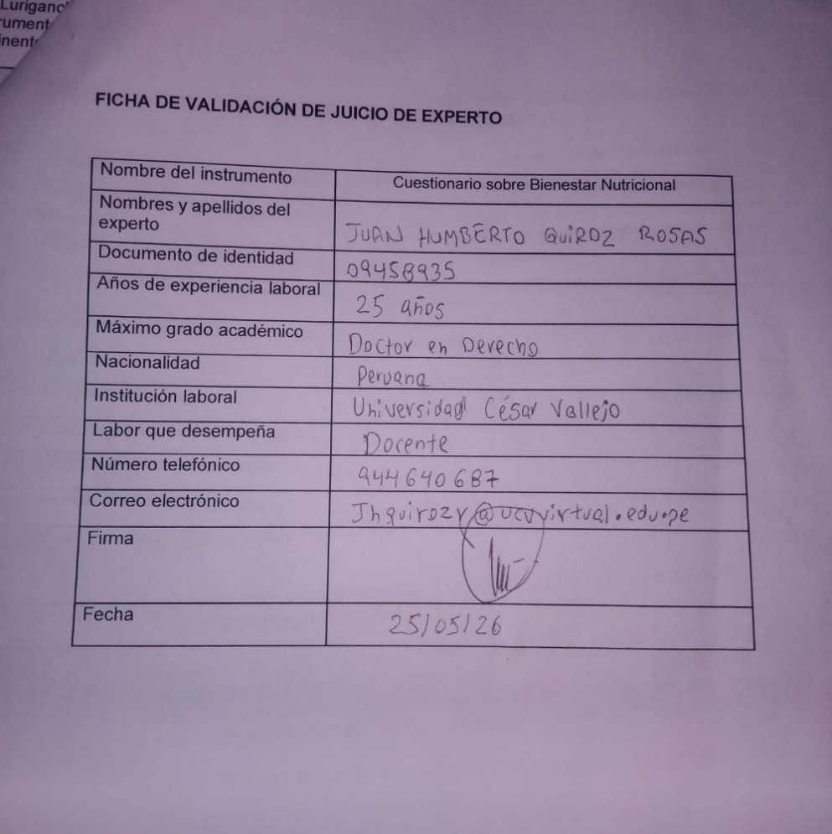

PROBLEMA GENERAL | HIPÓTESIS GENERAL | OBJETIVO GENERAL | VARIABLE | DIMENSIONES | INDICADORES | MÉTODO
¿Cuál es la influencia de la seguridad alimentaria en el bienestar nutricional de estudiantes universitarios de San Juan de Lurigancho? | Determinar la influencia de la seguridad alimentaria en el bienestar nutricional de los estudiantes universitarios en San Juan de Lurigancho. | Analizar la influencia de la seguridad alimentaria en el bienestar nutricional de estudiantes universitarios de San Juan de Lurigancho. | VI: Seguridad Alimentaria | Disponibilidad de dinero para la compra de alimentos. | Disponibilidad económica para comprar alimentos. | Tipo: Aplicado  Enfoque: Cuantitativo  Diseño: No experimental  Nivel: Correlacional-causal  Población: infinita (estudiantes universitarios)  Muestra: 384 estudiantes universitarios  Muestreo: No probabilístico por conveniencia
PROBLEMAS ESPECÍFICOS | HIPÓTESIS ESPECÍFICAS | OBJETIVOS ESPECÍFICOS
¿Cuál es la influencia de la disponibilidad de dinero para comprar alimentos en el bienestar nutricional de los estudiantes universitarios en San Juan de Lurigancho?  ¿Cuál es la influencia de la reducción de comidas debido a la falta de fondo en el bienestar nutricional de los estudiantes universitarios en San Juan de Lurigancho?  ¿Cuál es la influencia de  la presencia de hambre  en el hogar en el  bienestar nutricional de  los estudiantes  universitarios en San Juan de Lurigancho? | Determinar la influencia de la disponibilidad para comprar alimentos en el bienestar nutricional de los estudiantes universitarios en San Juan de Lurigancho.  Determinar la influencia de la reducción de comidas debido a la falta de dinero en el bienestar nutricional de los estudiantes universitarios en San Juan de Lurigancho.  Determinar la influencia de  la presencia de hambre en  el hogar en el bienestar  nutricional de los  estudiantes universitarios de  San Juan de Lurigancho. | Describir la influencia de la disponibilidad para comprar alimentos en el bienestar nutricional de los estudiantes universitarios en San Juan de Lurigancho.  Establecer la influencia de la reducción de comidas debido a la falta de dinero en el bienestar nutricional de los estudiantes universitarios en San Juan de Lurigancho.  Definir la influencia de la  presencia de hambre en el  hogar en el bienestar nutricional  de los estudiantes universitarios  de San Juan de Lurigancho. | VI: Seguridad Alimentaria | Disminución de comidas en el hogar por falta de dinero. | Reducción de comidas debido a la falta de fondos.
 |  |  |  | Experiencia de hambre  de alguno de los  integrantes del hogar. | Presencia de hambre en casa.
 |  |  | VD: Bienestar Nutricional | Alimentación Saludable | Hábitos alimenticios buenos
 |  |  |  | Actividad física y estilo de vida | Vida Activa
 |  |  |  | Percepción del bienestar y la salud | Salud física y personal
Anexo 9: Matriz de consistencia

